# 普元v8低代码开发文档

## 注册应用

组织权限中心->应用管理

点击注册应用，支持低开选择是

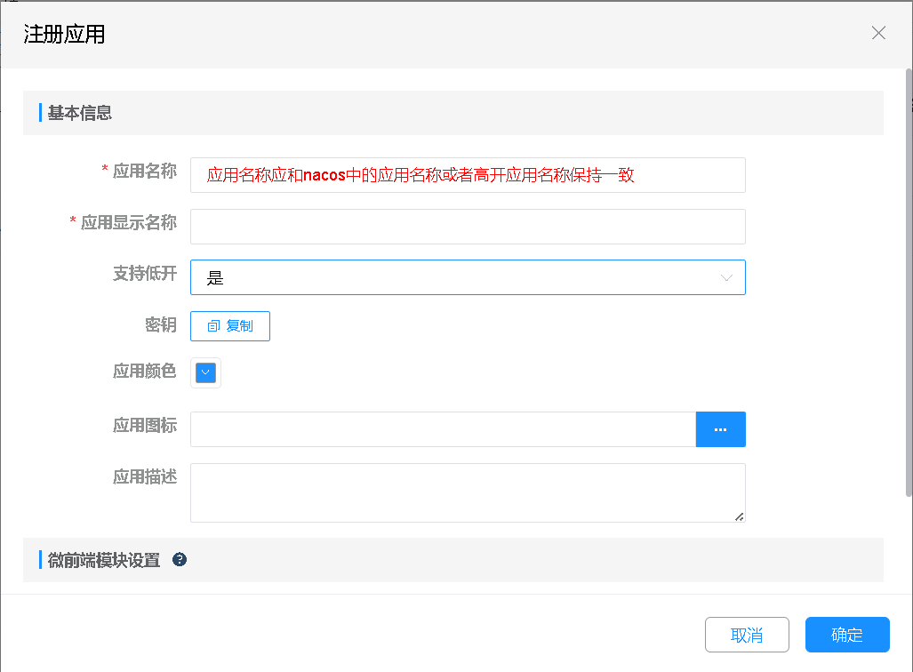

创建完成后，顶部导航栏中选择“开发中心”

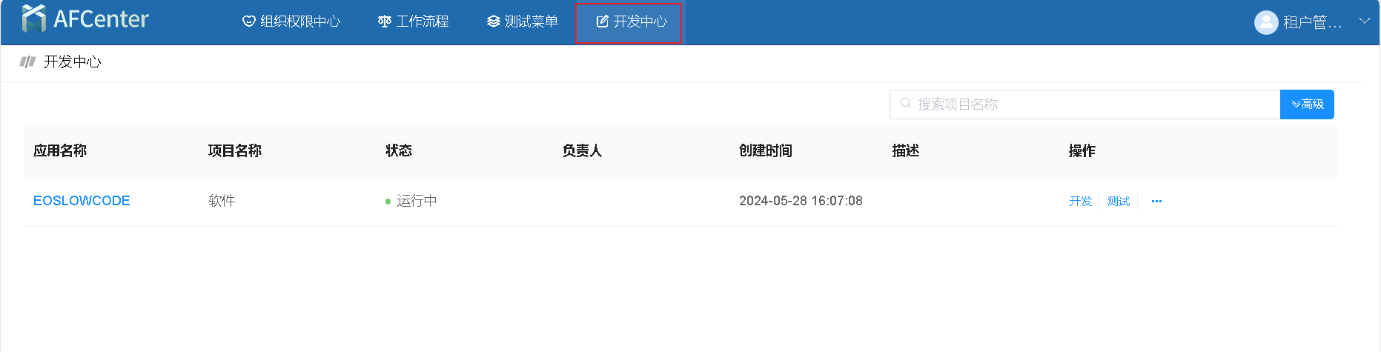

点击应用名称，进入开发页面

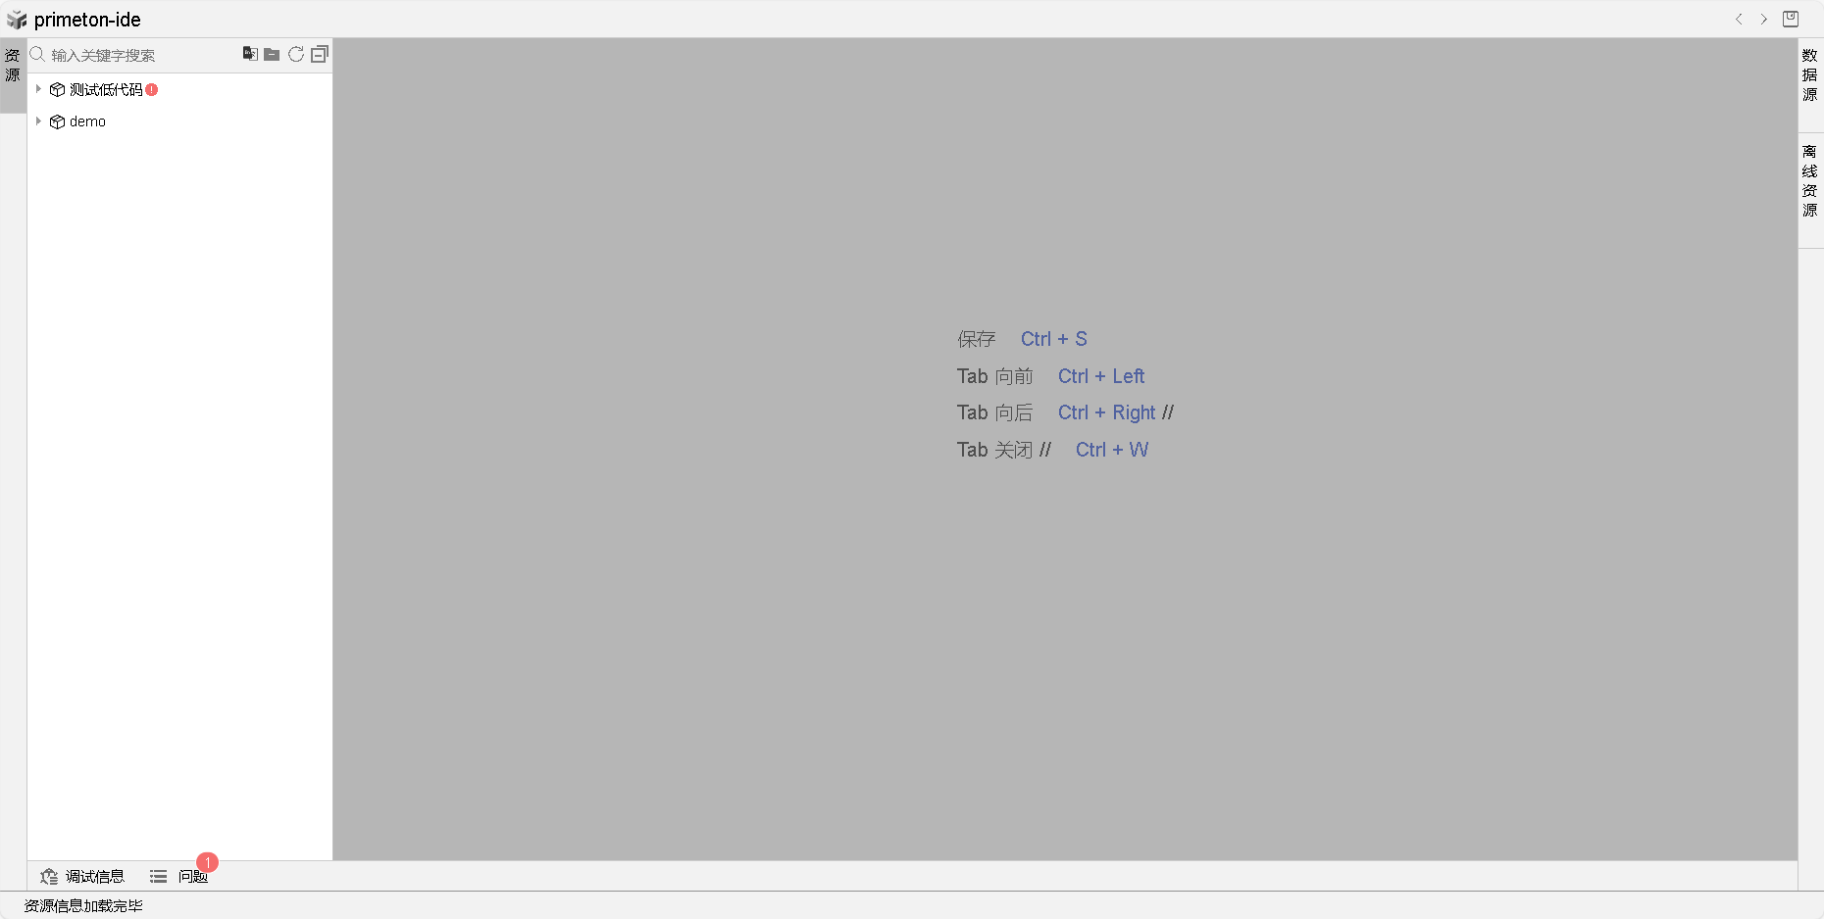

## 开发

### 构建包

#### 说明

构建包相当于功能包，某个功能涉及到所有的功能都在构建包下面

#### 新建构建包

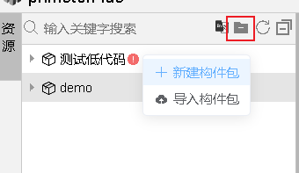

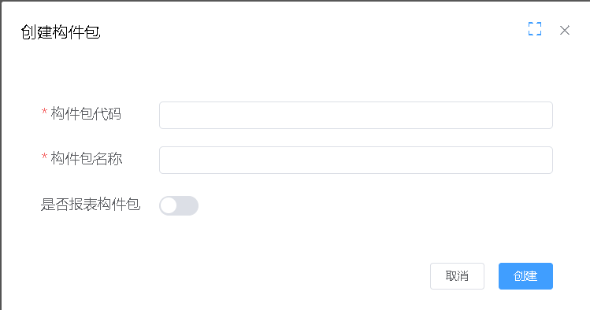

#### 构建包目录

实体：相当于数据来源

页面：展示页面，包含提交页面和列表页面，可以重新设计，实现复杂页面

流程：关于当前功能的流程设计

服务：一些定制其他业务操作

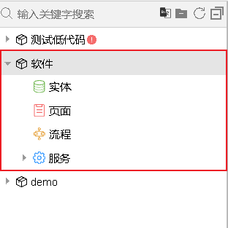

### 实体

#### 创建实体菜单

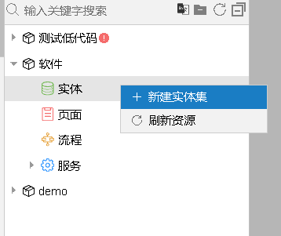

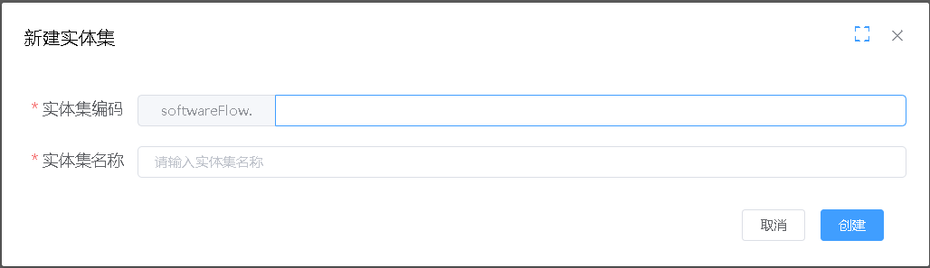

#### 打开实体菜单

双击生成的“软件”菜单

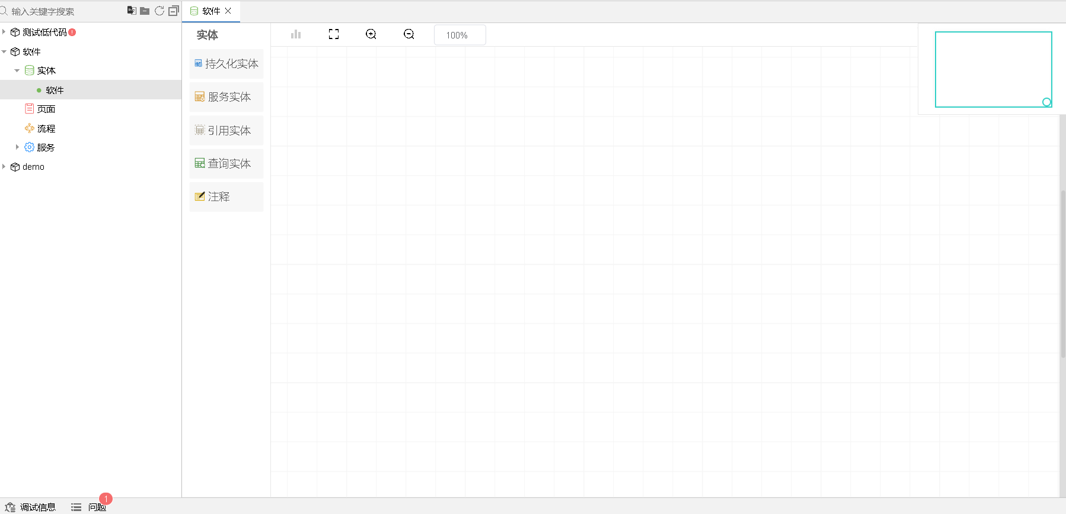

#### 生成实体

持久化实体：右键生成表，编写sql语句，执行脚本

右侧数据源直接拖入即可生成持久化实体

查询实体：左侧拖入查询实体，双击查询实体，

点击编辑，编写sql

点击查询，保存

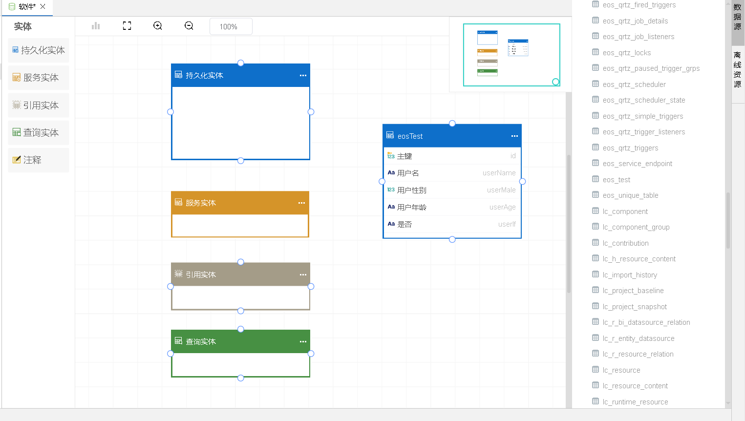

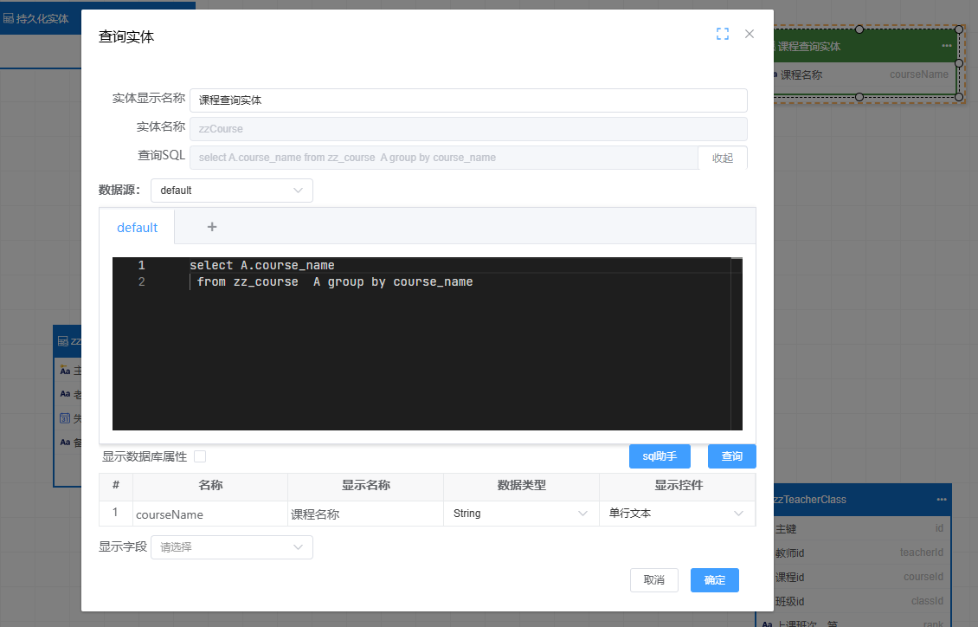

#### 修改实体

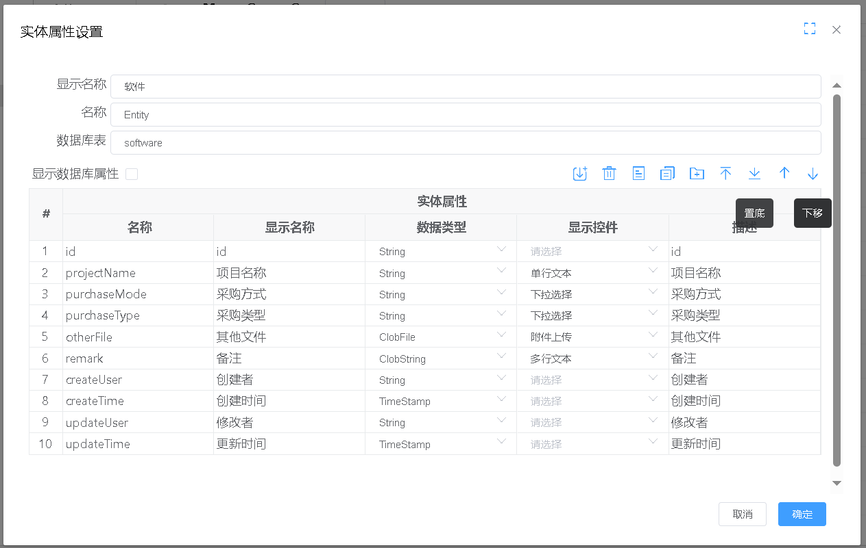

修改完成后，Ctrl+s保存或右上角保存按钮保存

创建实体时，注意：

createUser、createTime、updateUser、updateTime这四项数据名称不能变，在新增时，框架会自动给这些数据项赋值。

#### 开发模式-添加数据项

1. 双击实体，打开属性设置
2. 添加需要的字段属性
3. 重新生成数据表
4. 执行脚本

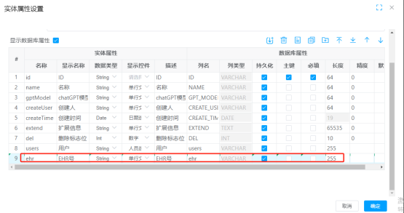

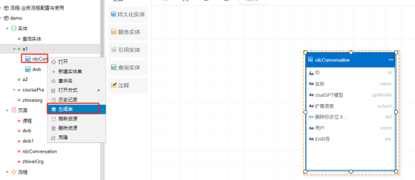

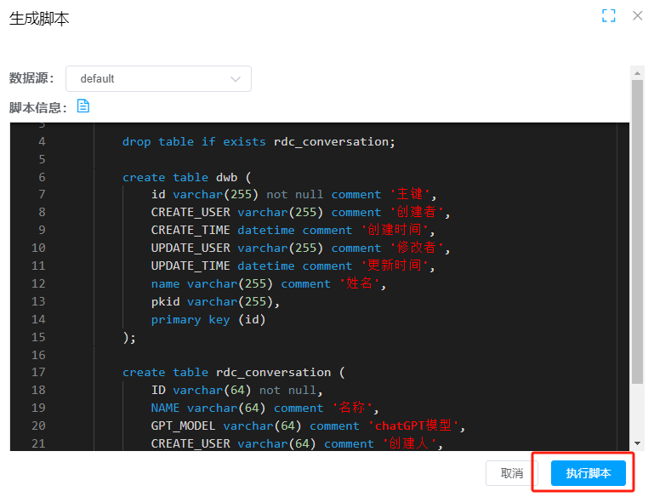

#### 后端模式-添加数据项

1. 修改数据库字段
2. 页面右键实体重新加载

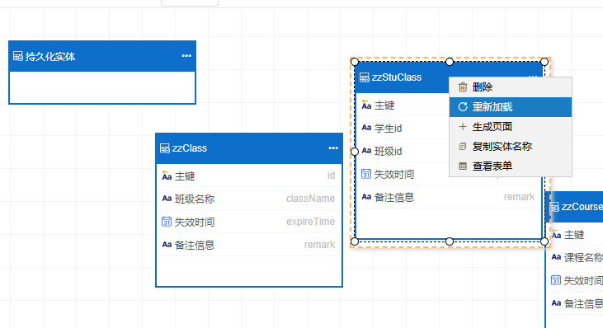

### 页面

#### 生成/新建页面

1. 页面右键新建页面，设置编码和名称，选择生成的对应的实体

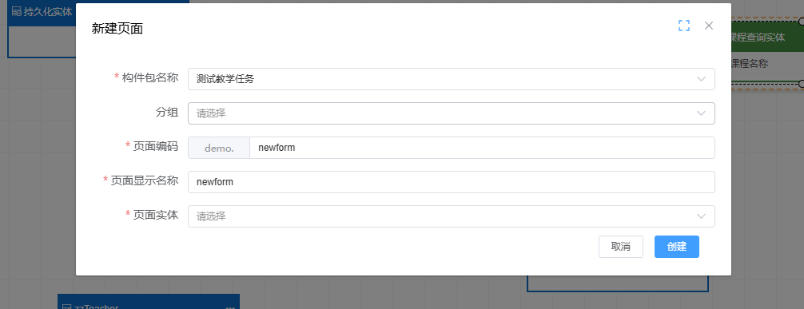

1. 在实体右键直接生成页面，选择合适的编码和名称

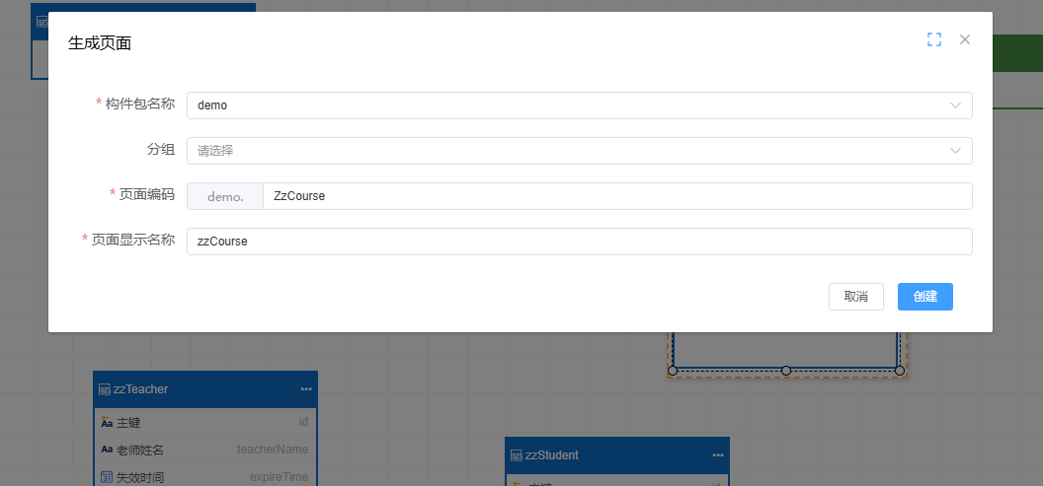

#### 组件设置

1. 选中字段，为字段选择合适的组件，
2. 调整组件合适的属性

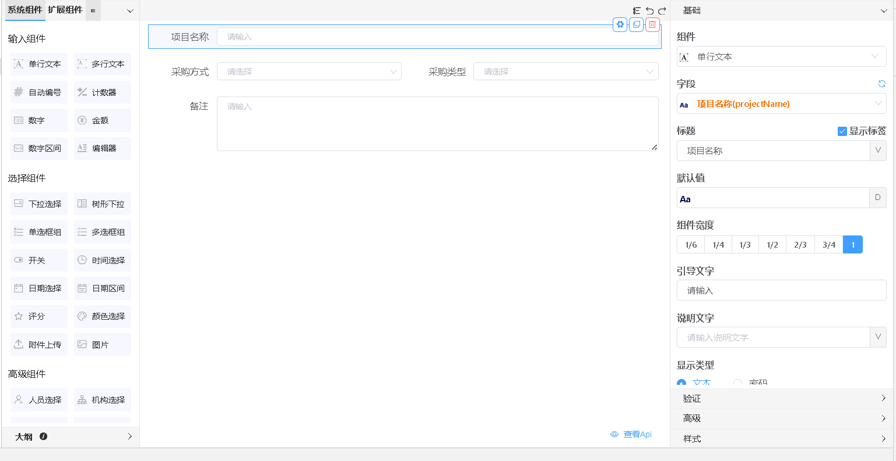

#### 表单设置

右上角选择表单设置，可以根据当前的业务对表单进行设置

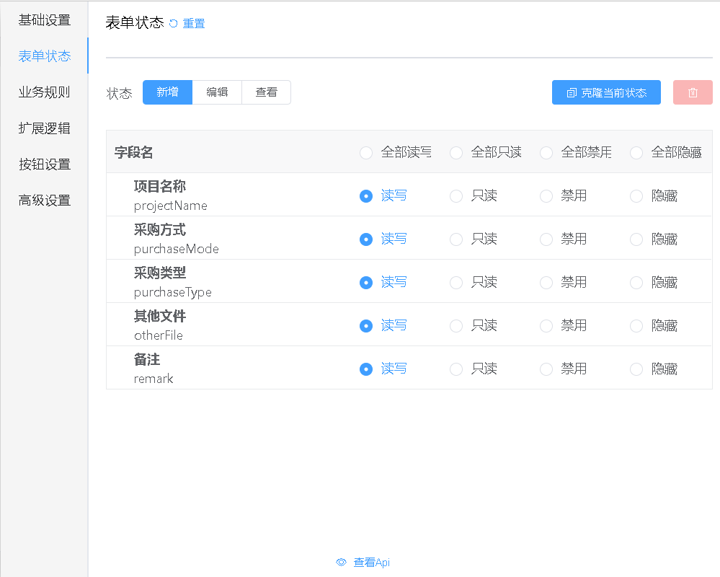

#### 默认视图

点击正上方“默认视图”可以查看当前表单的列表页

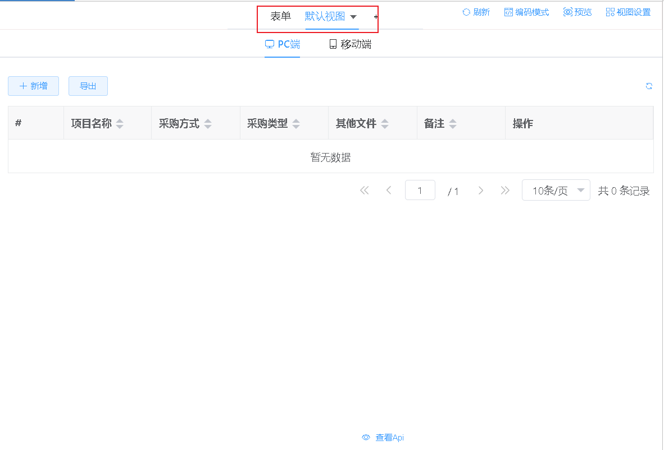

#### 视图设置

1. 点击右上角视图设置，可以根据业务对视图进行调整
2. 快速筛选，对筛选项进行配置
3. 动作设置，配置表格外，表格行内按钮

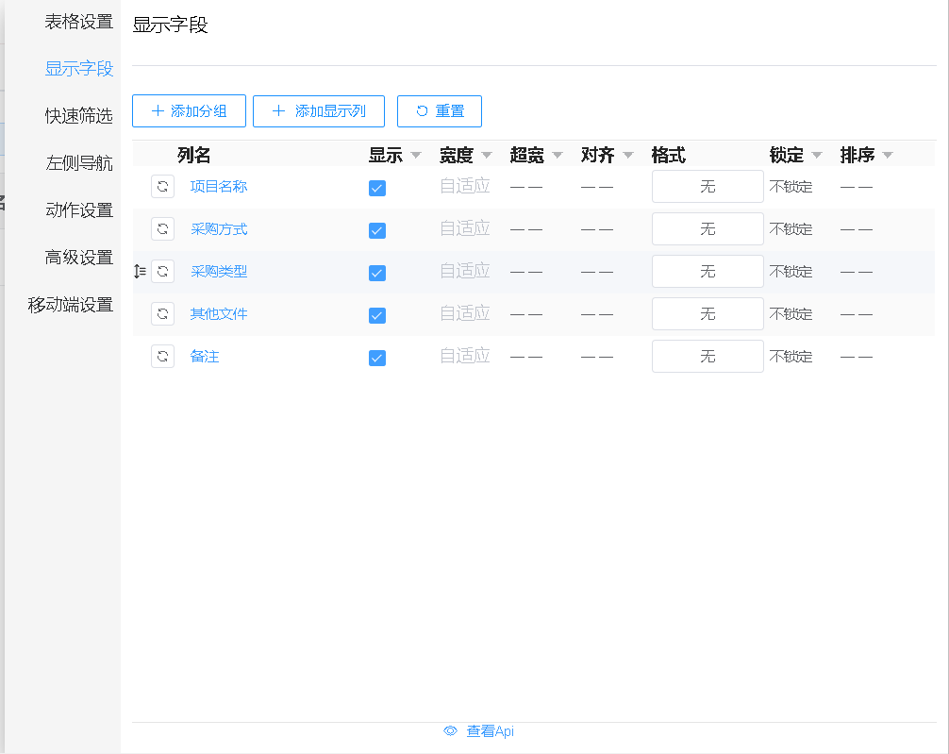

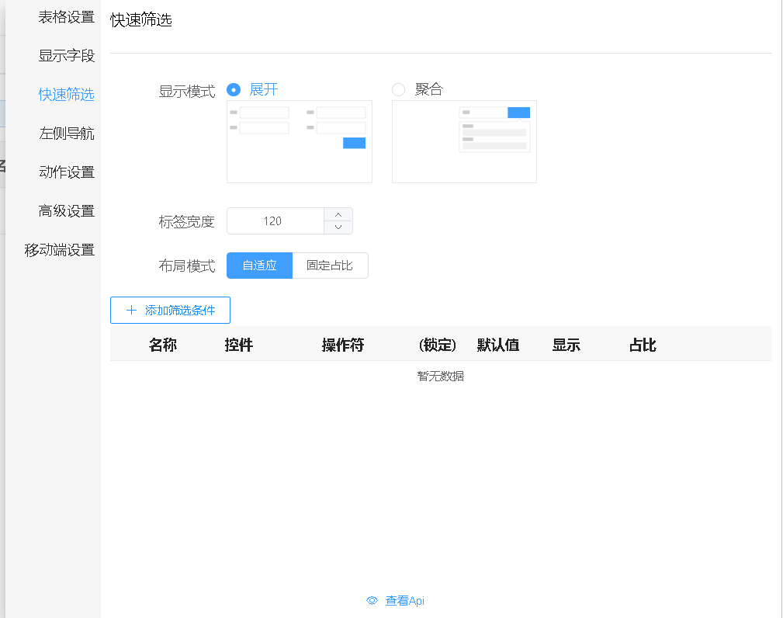

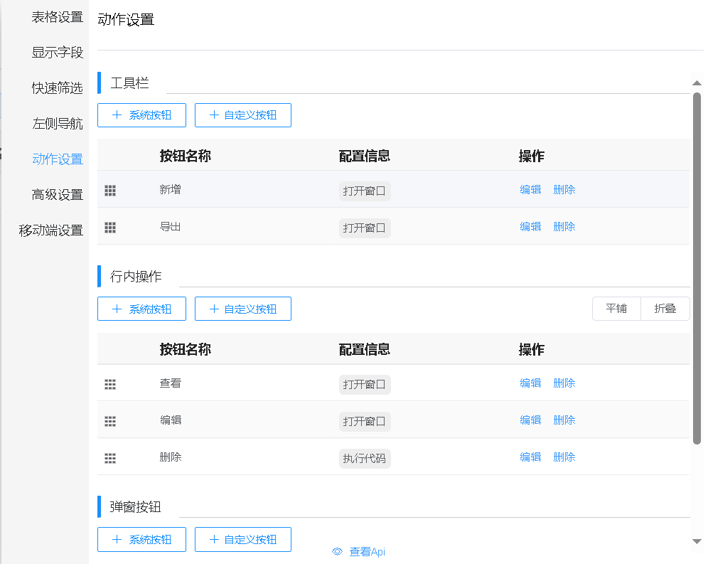

#### 页面资源配置

*页面开发完成，参考操作手册，应用管理-资源管理，菜单管理，权限管理，

### 流程

#### 新建流程

流程菜单右键-新建流程

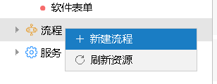

#### 绑定表单和数据实体

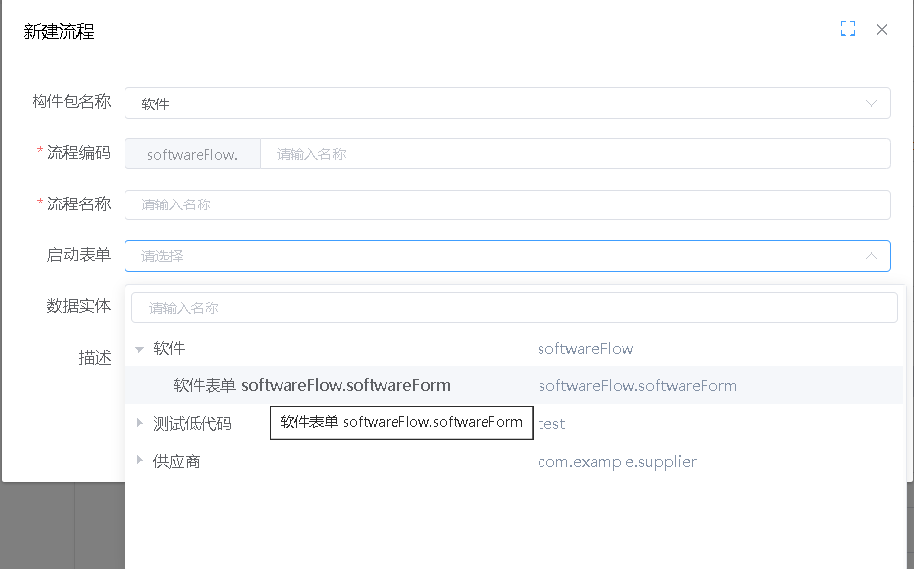

#### 流程编辑

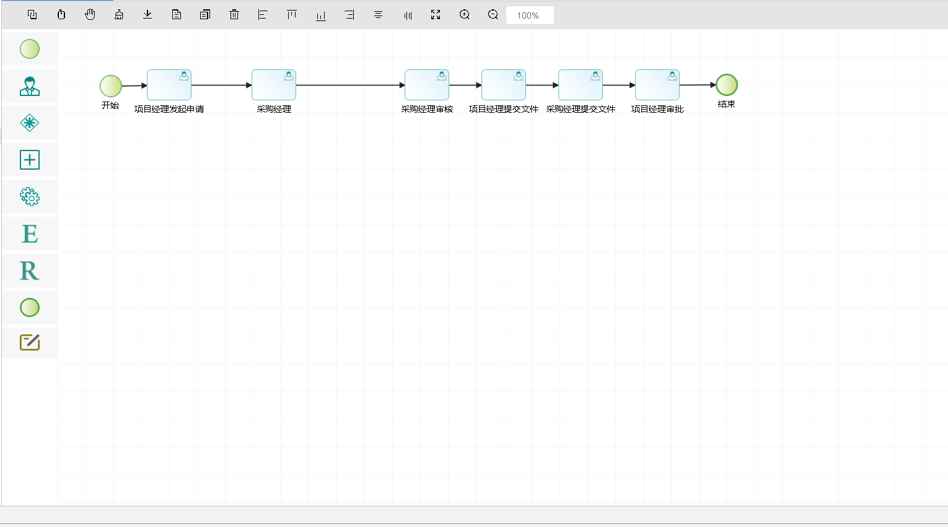

使用图中箭头将活动相连

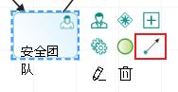

#### 活动编辑

活动配置：双击活动，打开配置弹窗

参与者：在“参与者”项中配置每个活动的参与者

表单：“表单”项中，设置当前活动展示的表单及表单的状态

操作权限：配置活动展示的流程按钮

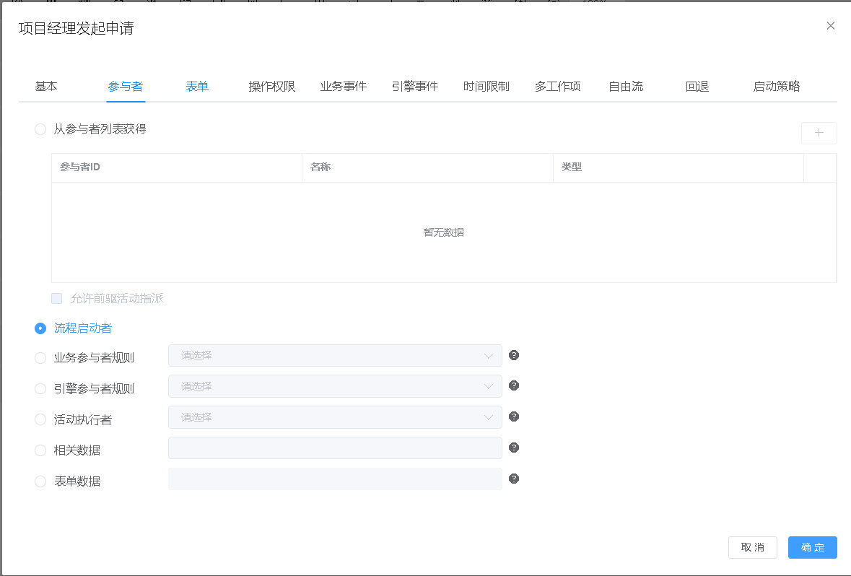

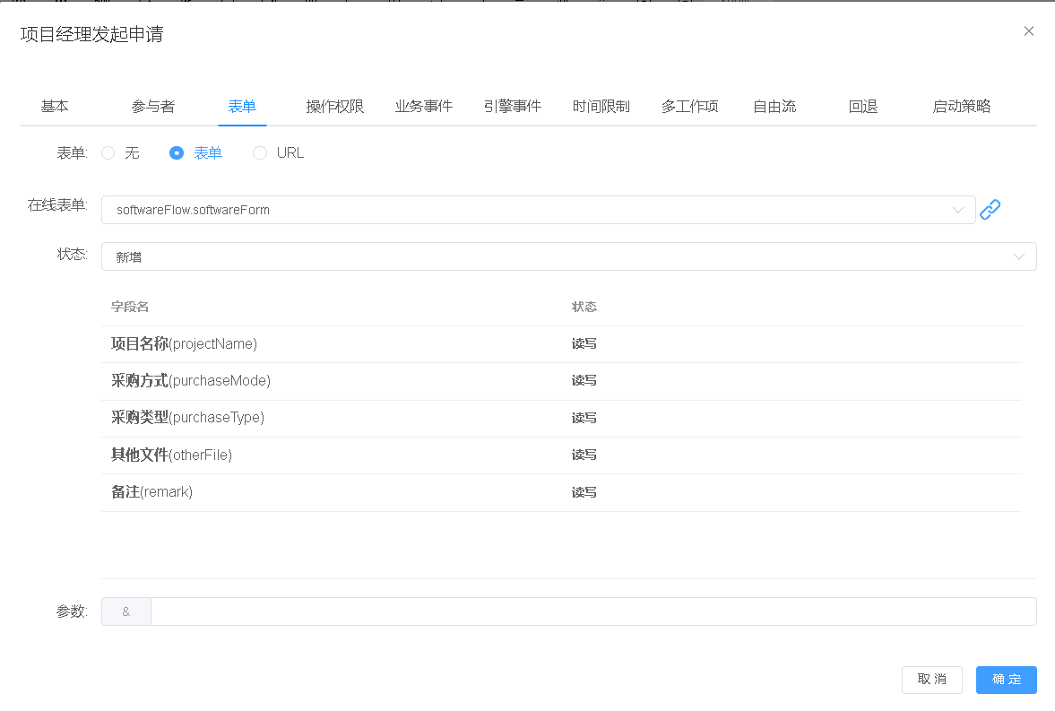

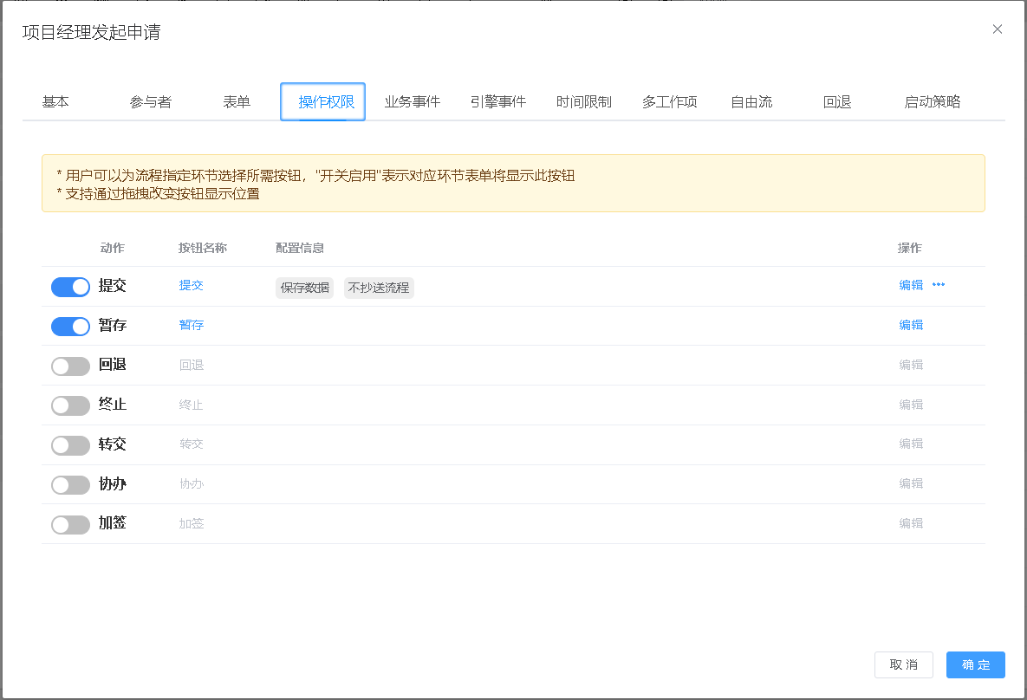

#### 流程发布

流程保存完成后自动发布，进入下图所示位置，找到已发布的流程

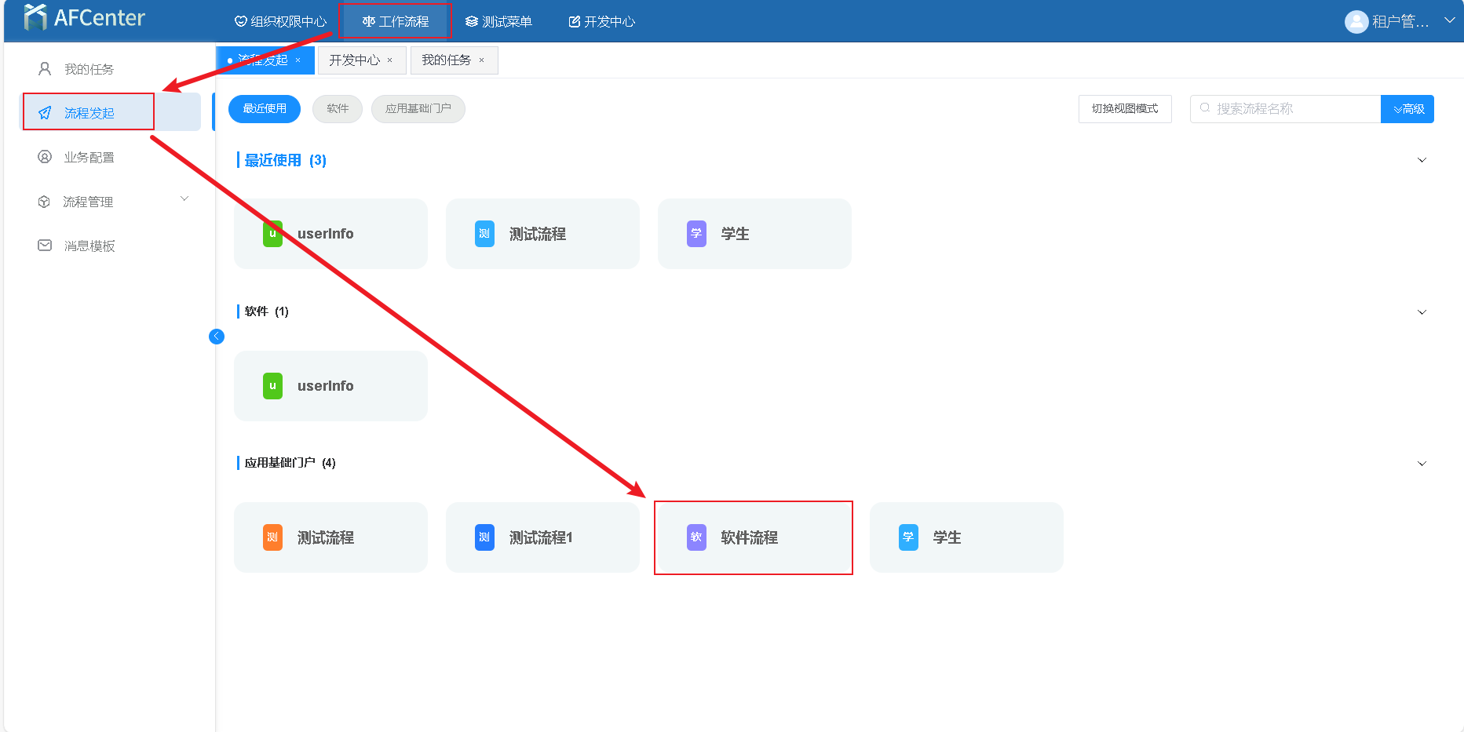

点击流程后，进入流程发起页面

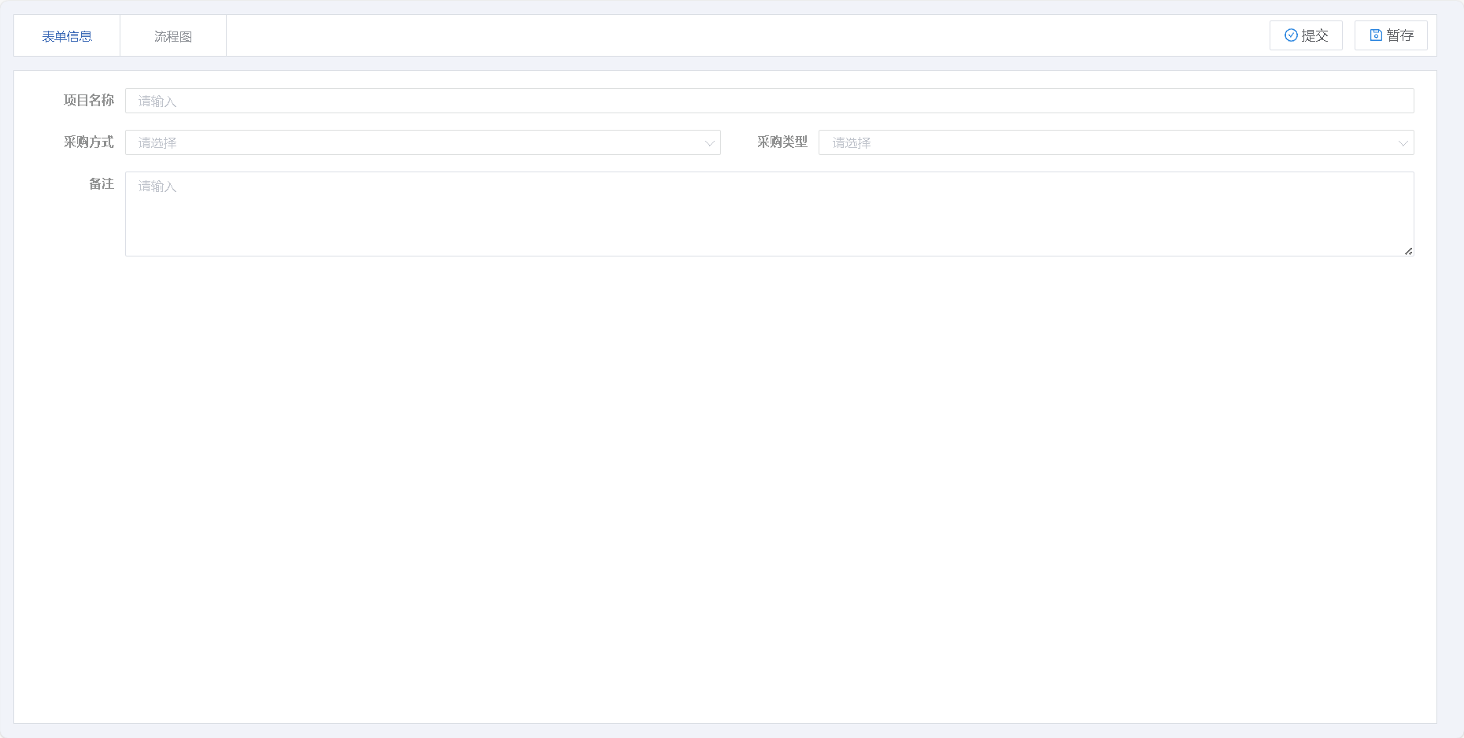

发起流程后，在下图位置找到待办的任务

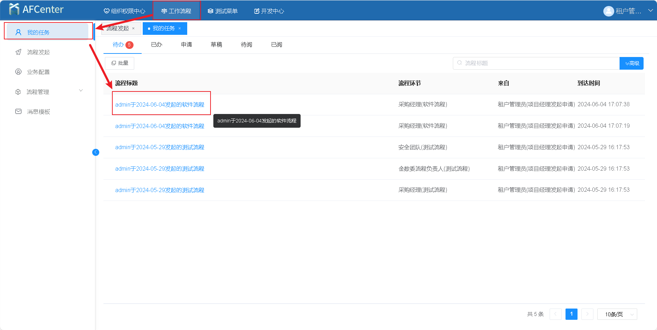

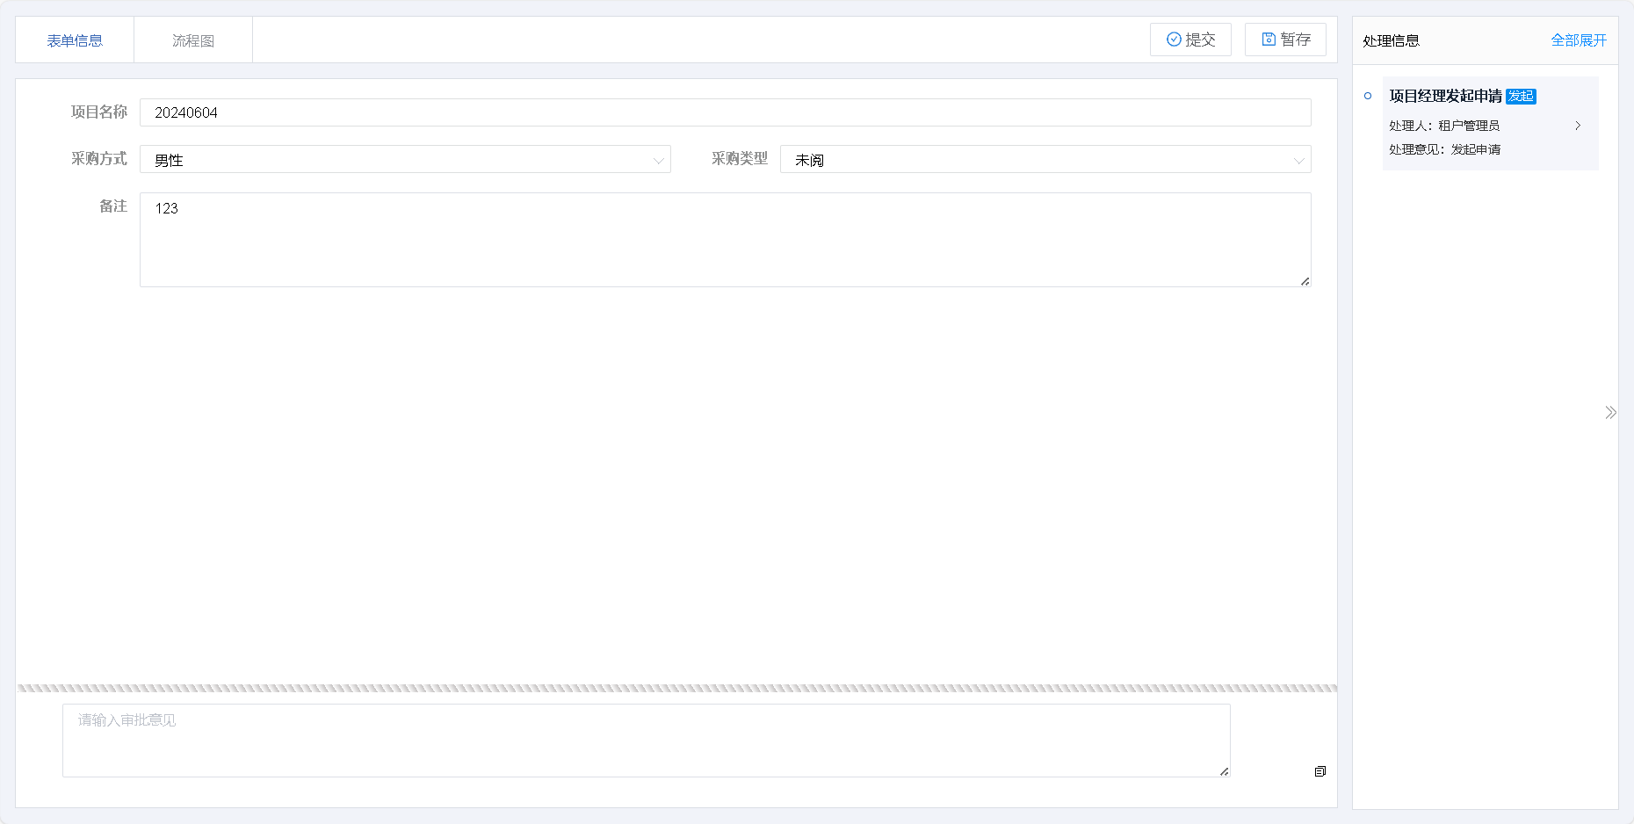

#### 流程参与者

下一环节审批人

创建页面成功后，左边菜单“页面”下会添加一个子菜单，会根据实体中的配置生成对应的页面，每个字段生成对应的控件

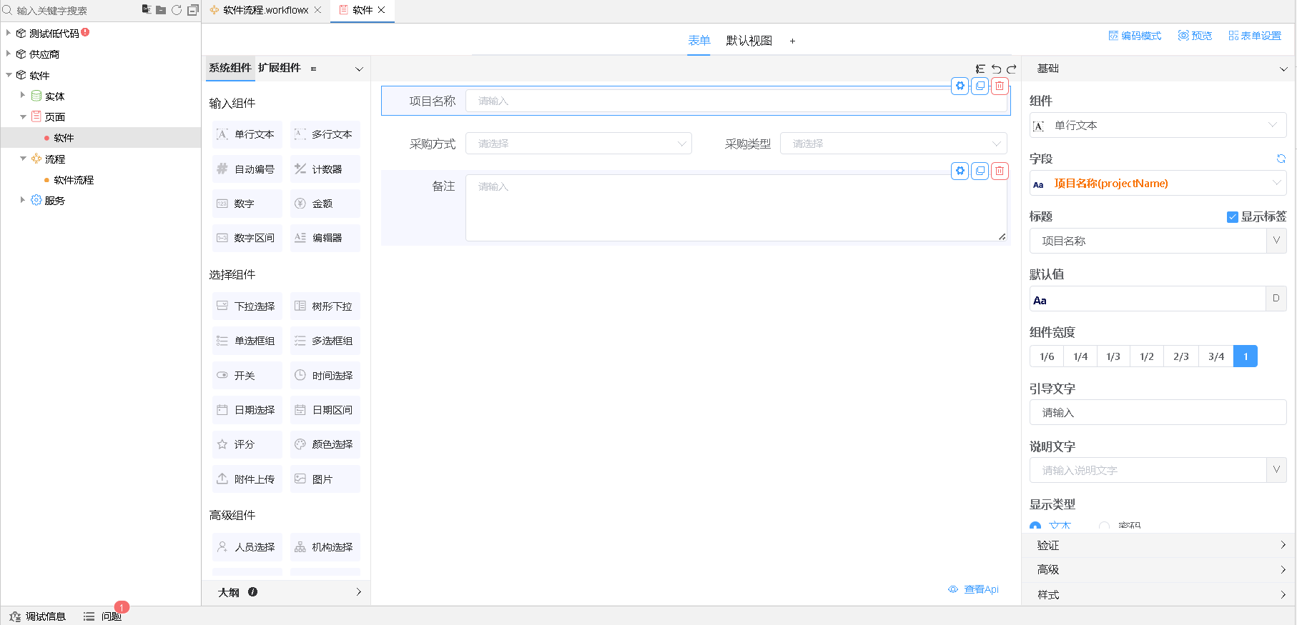

“**人员选择**”组件

右侧范围选择的“+”号按钮，进行人员范围圈定

打开高级选项，勾选流程参与者，复制“xpath”

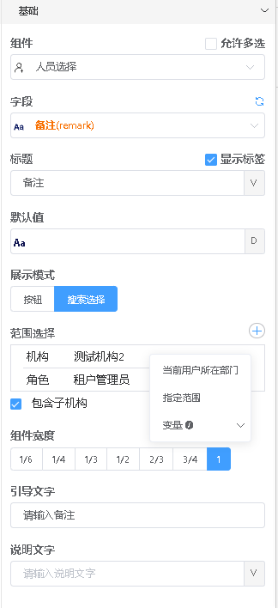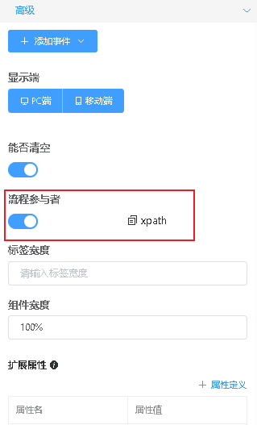

打开流程图，**双击活动节点**，打开**参与者**，选择**相关数据**，将复制的**xpath**粘贴进去

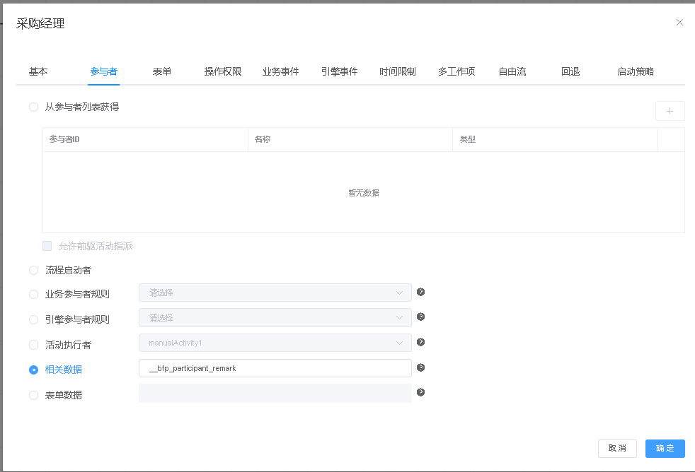

#### 多子流程

开启人员选择的多选

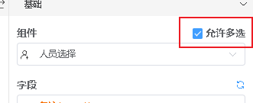

双击子流程空白处，打开流程属性中的流程参数，如下图进行配置，id为父流程中所传递的父流程表单实体主键id，__bfp_entity为父流程中表单的formData对象实体，user为父流程中所选参与者对象

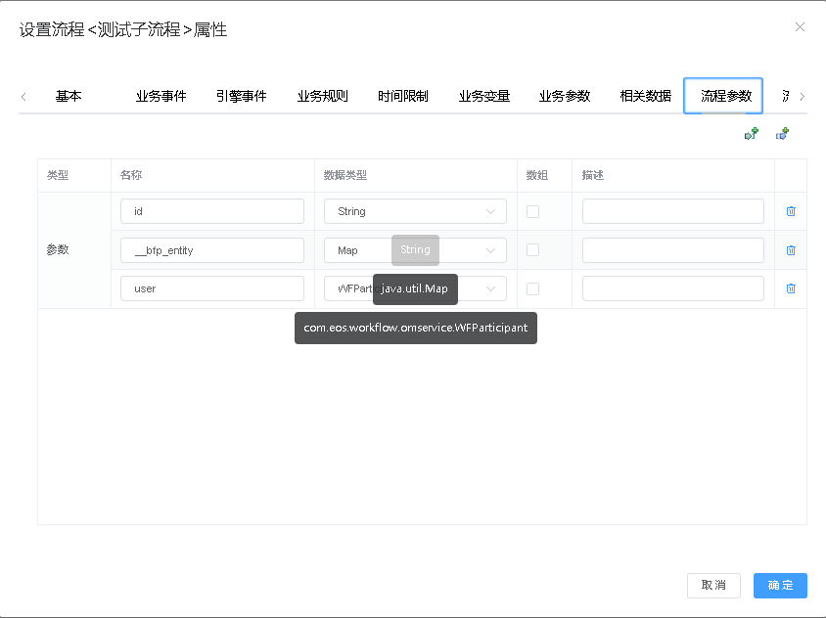

双击子流程的发起人环节，打开参与者选项，选择相关数据，输入流程参数user作为发起环节参与者

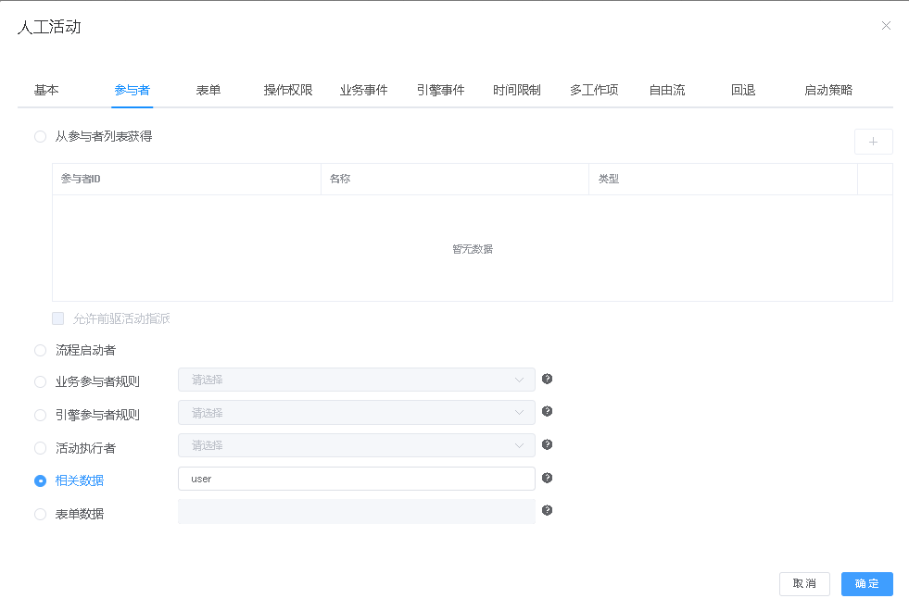

打开父流程，双击空白处，点击相关数据，新增相关数据，将父流程表单中复制的xpath值粘贴在相关数据名称中

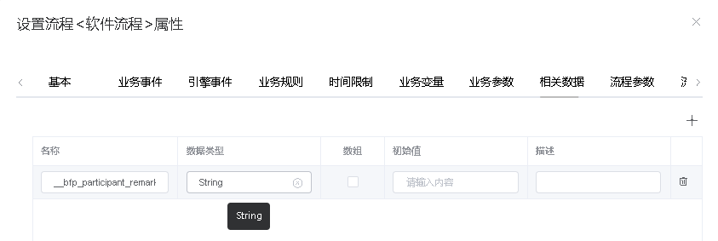

双击子流程，打开配置页，点击子流程参数，选择子流程，如图进行设置

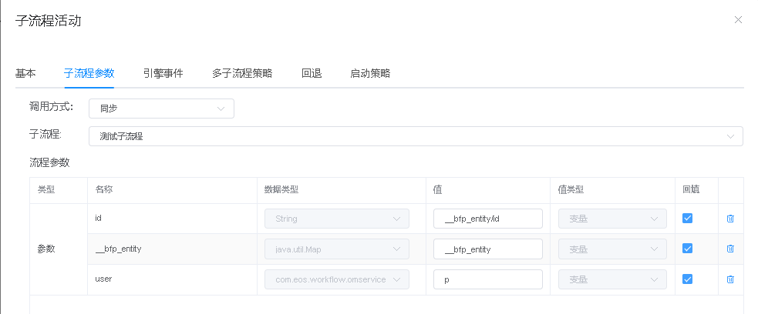

点击多子流程策略，开启多子流程设置，被迭代元素输入框中粘贴进父流程表单中的xpath值，迭代变量与子流程参数里的值进行对应

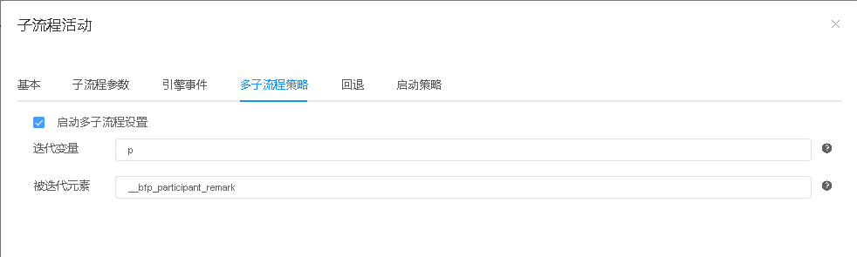

### 1.4.8终止活动实例-使用服务

#### 1.4.8.1后端“新建服务”

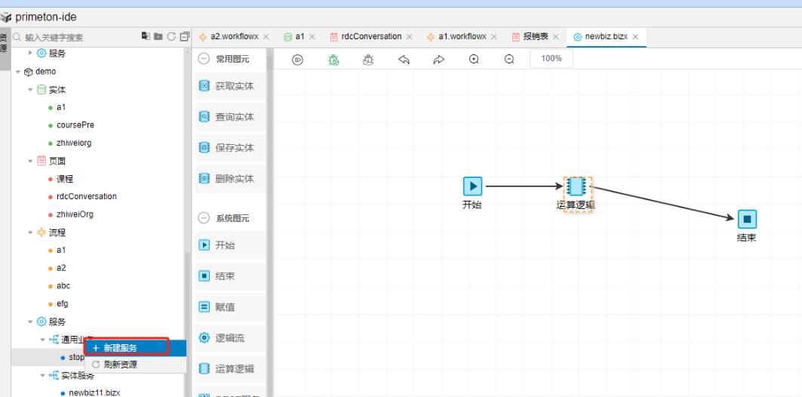

#### 1.4.8.2定义“服务”

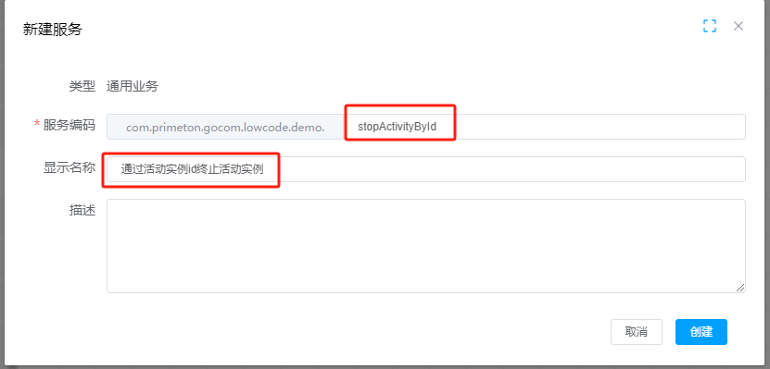

#### 1.4.8.3拖拽“运算逻辑”图元到右边指定区域

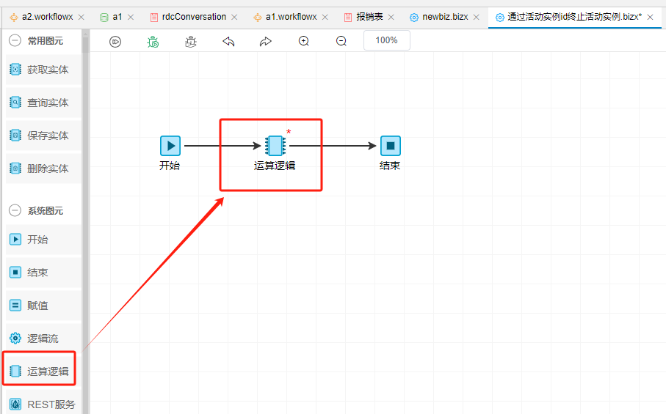

#### 1.4.8.3双击并配置“运算逻辑”

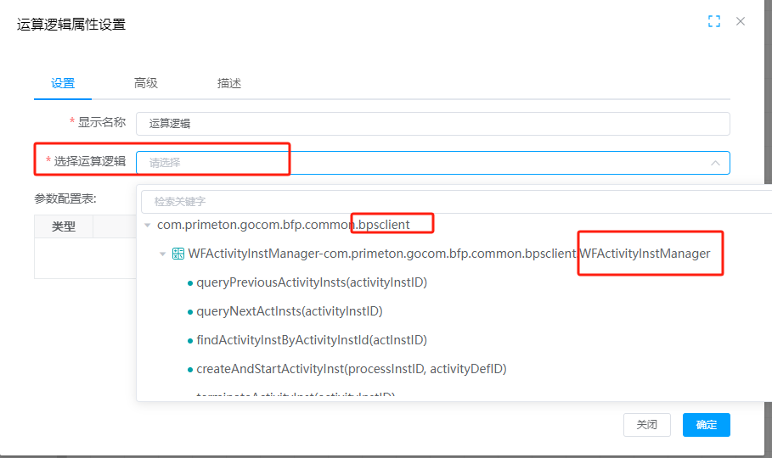

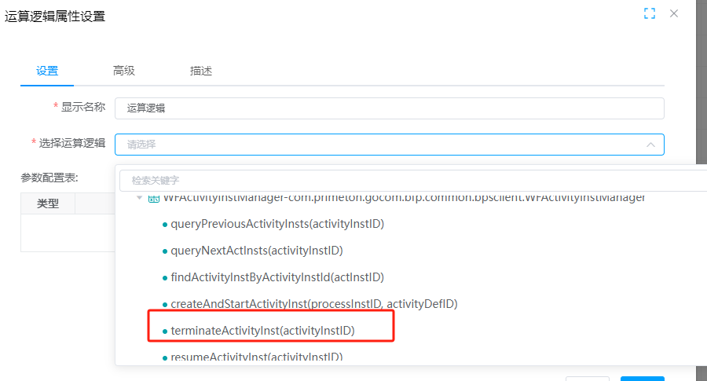

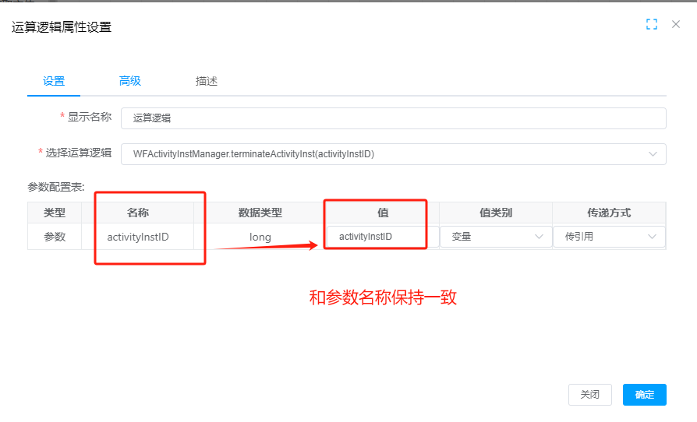

#### 1.4.8.5 增加自定义按钮

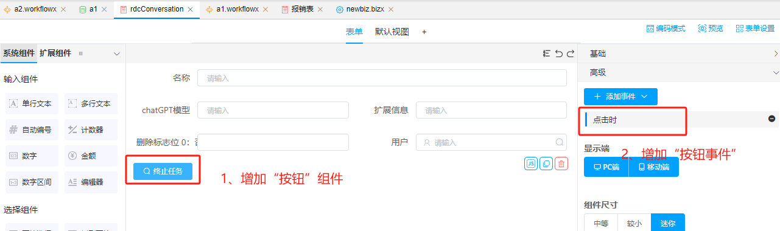

#### 1.4.8.6编写按钮事件代码

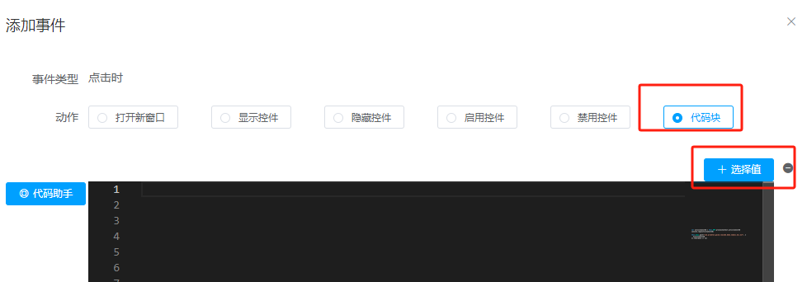

#### 1.4.8.7定义并获取活动实例id

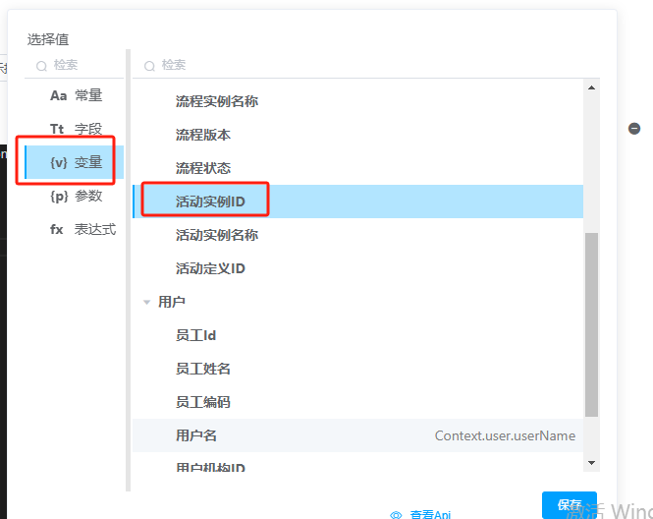

#### 1.4.8.8通过“代码助手”调用服务

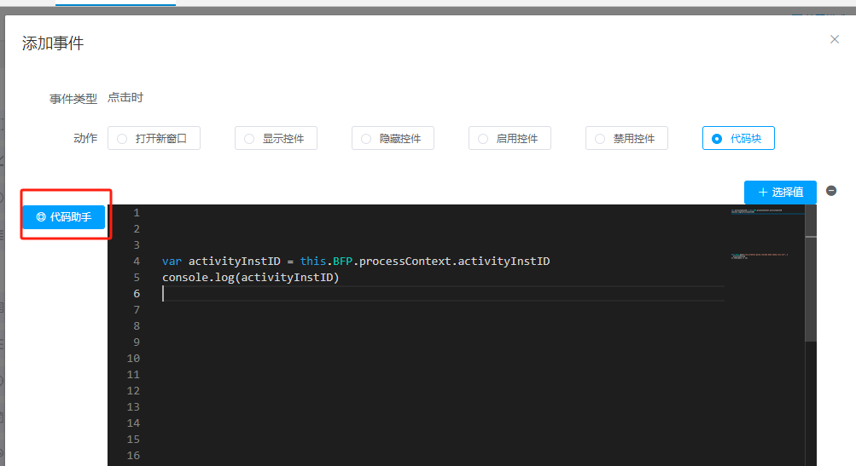

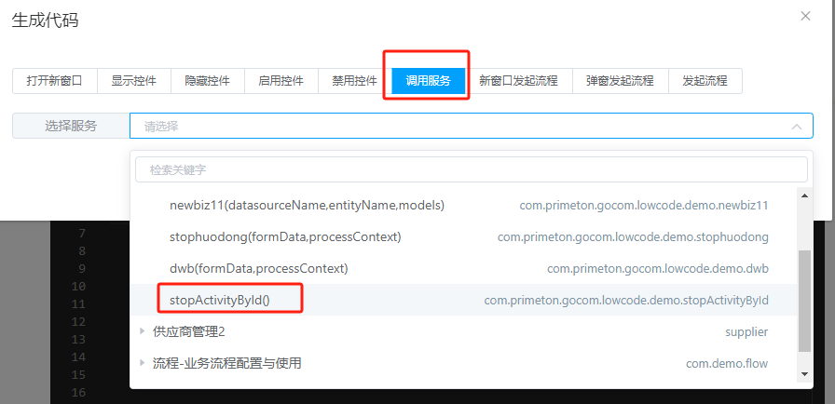

#### 1.4.8.9完善代码

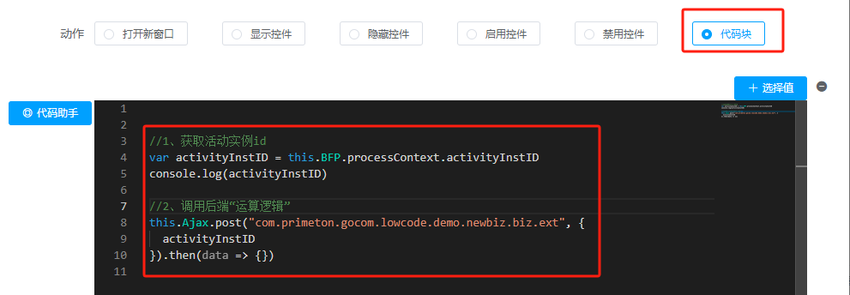

### 1.4.9发起流程-自定义

#### 1.4.9.1视图设置

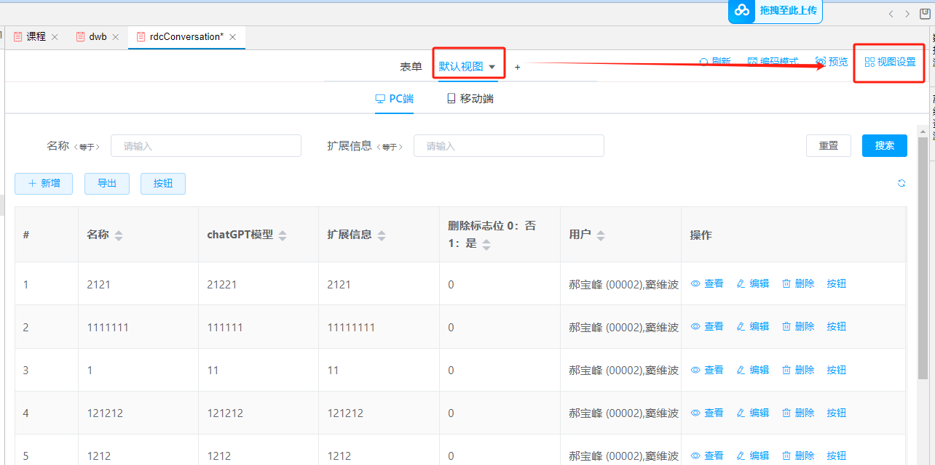

#### 1.4.9.2编辑按钮

动作设置”->”自定义按钮”->“编辑”

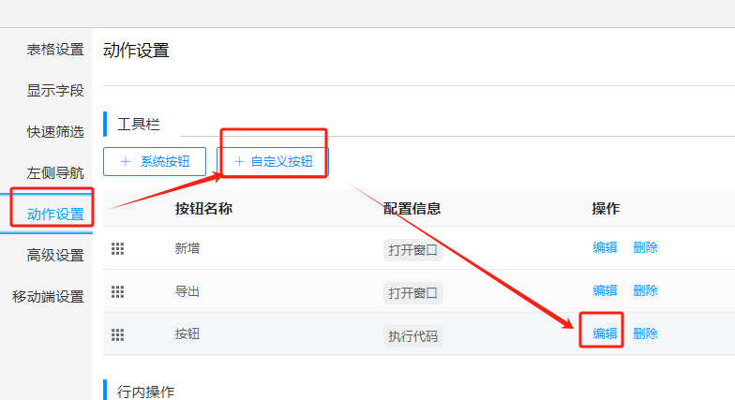

#### 1.4.9.3查看流程的编码

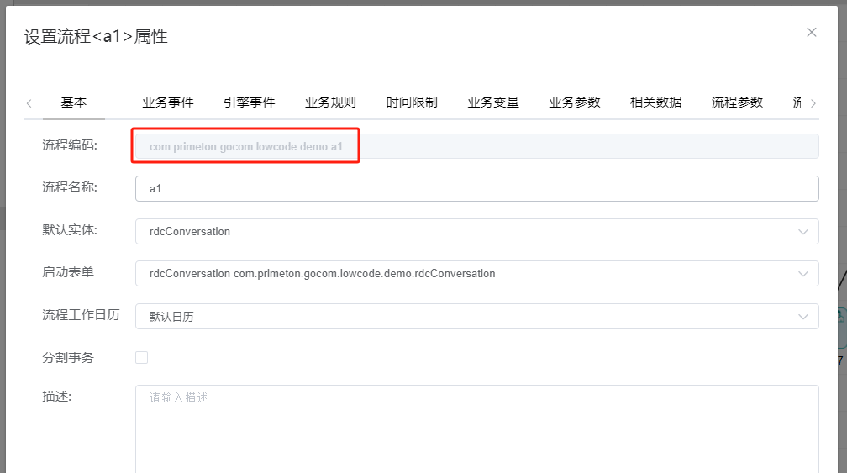

#### 1.4.9.4执行流程

点击“执行代码”->编写代码

**接口：this.Api.openProcess(processDefName,pkId) // 打开流程processDefName流程定义名称(必填),pkId表单主键值(非必填)**

第一个参数：流程编码，

第二个参数：数据的主键id，如果只是发起单个独立的流程，可以不要这个参数

this.Api.openProcess('com.primeton.gocom.lowcode.demo.a1', formData.id, {})

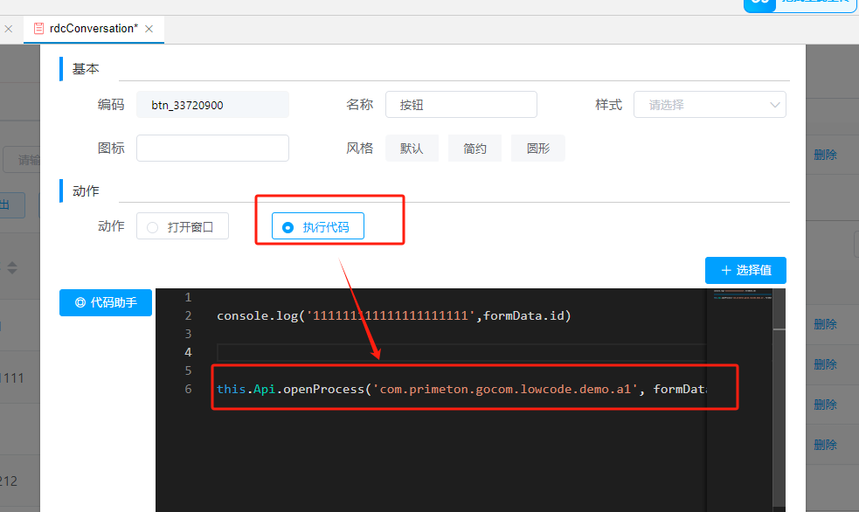

### 服务

#### 新建“服务”

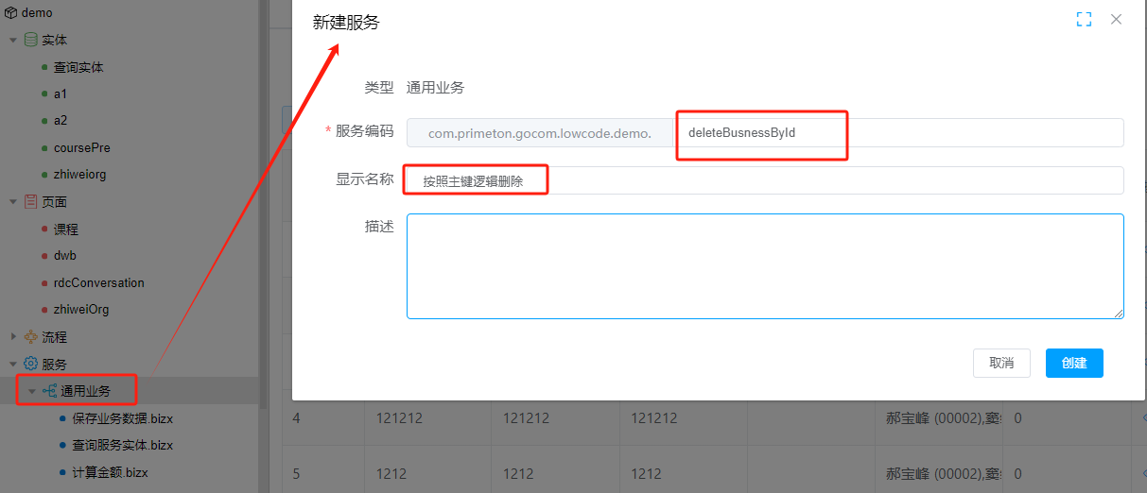

#### 添加“保存实体”图元

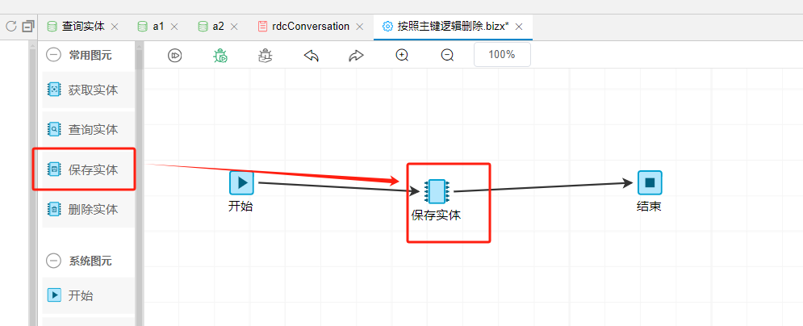

#### 添加服务的入参

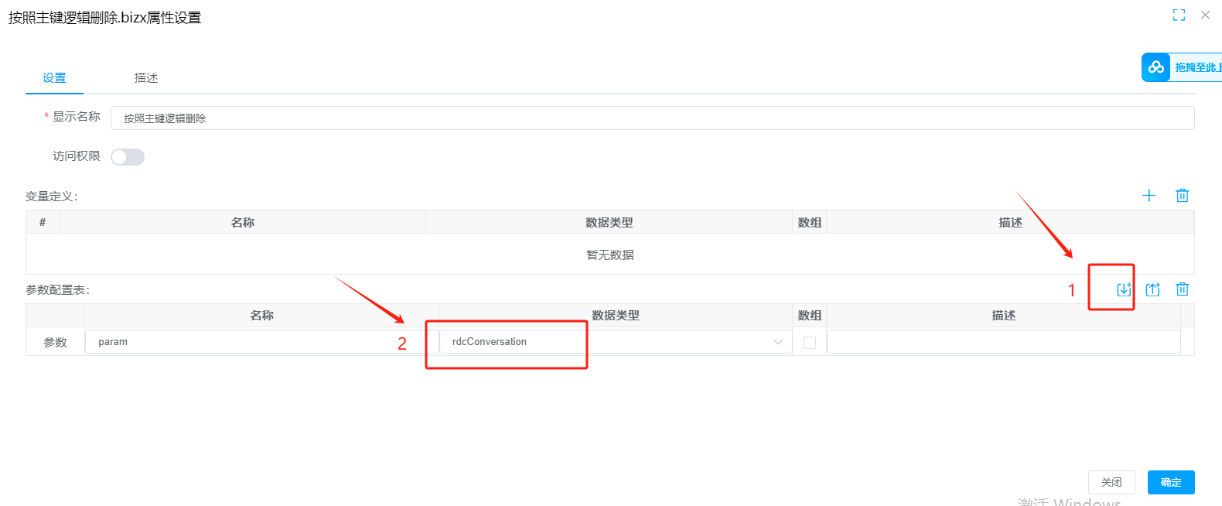

#### 设置“保存实体”的属性

* 选择“foundation”

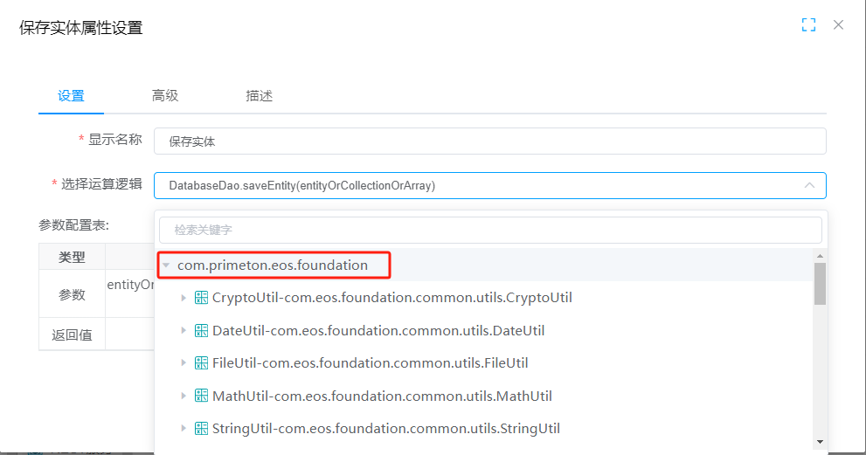

* 选择“DatabaseUtil”

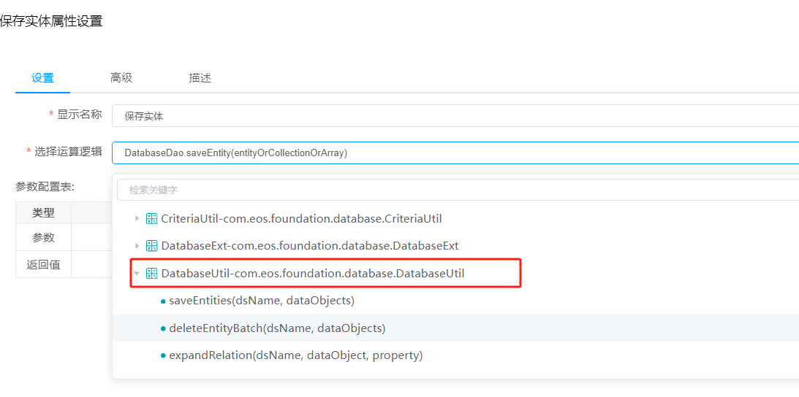

* 选择“updateEntity”

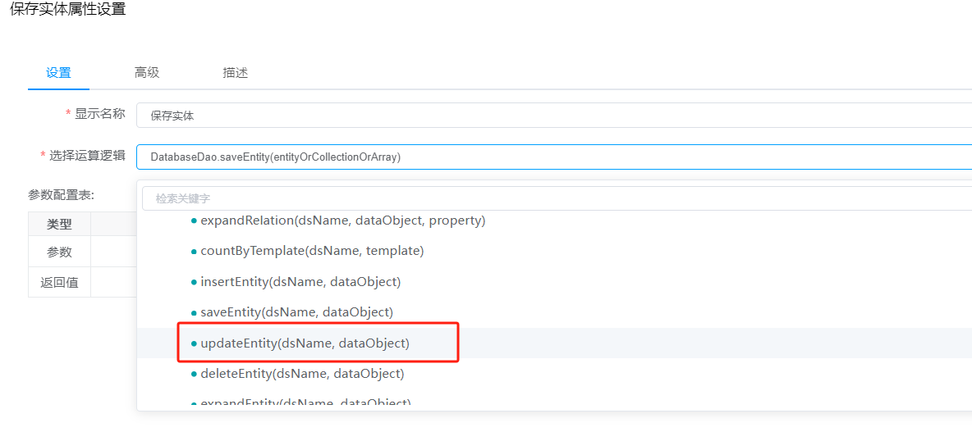

* 选择入参：param

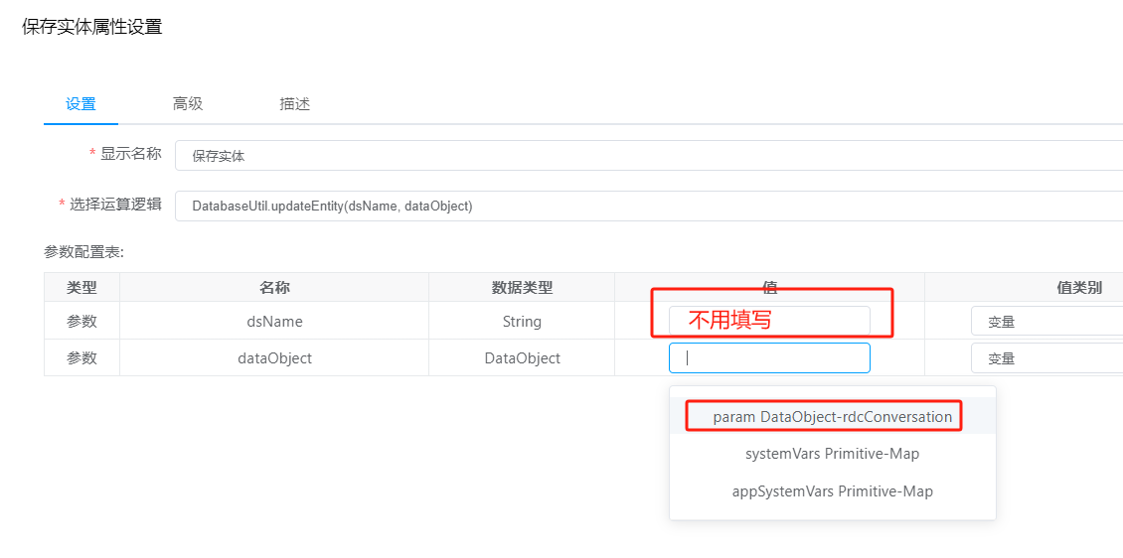

#### 调用服务-自定义

点击“视图设置”

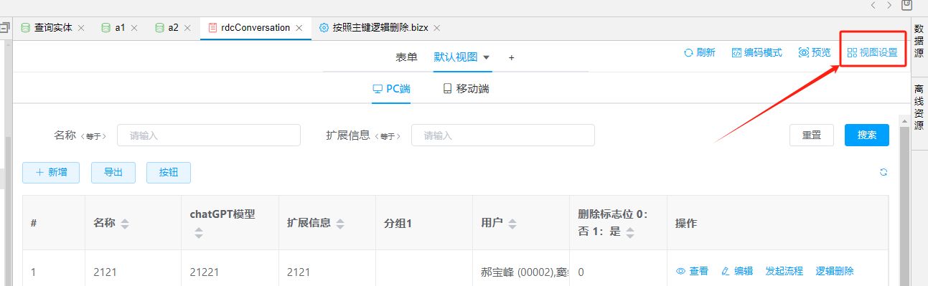

* 选择“动作设置”->“自定义按钮”

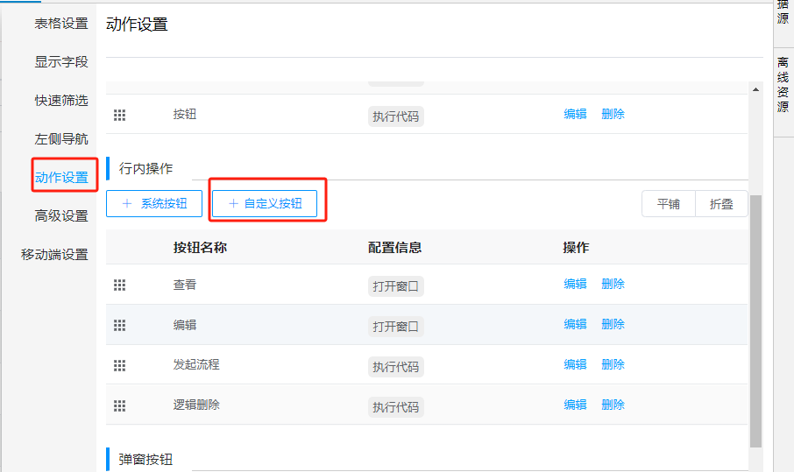

* 点击“编辑”

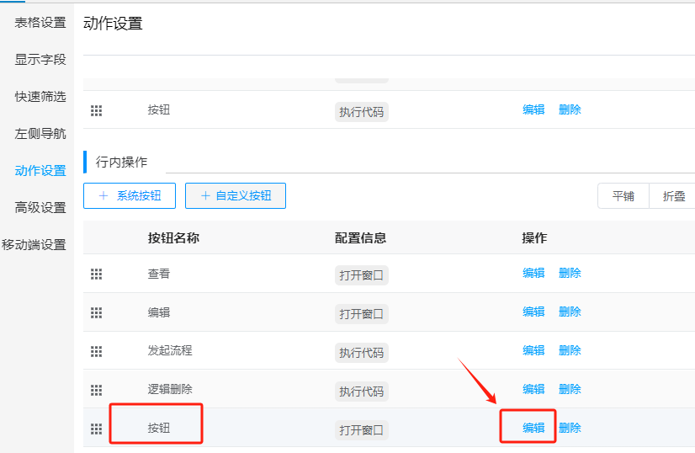

点击“代码助手”->“调用服务”->“选择服务”->“插入代码”

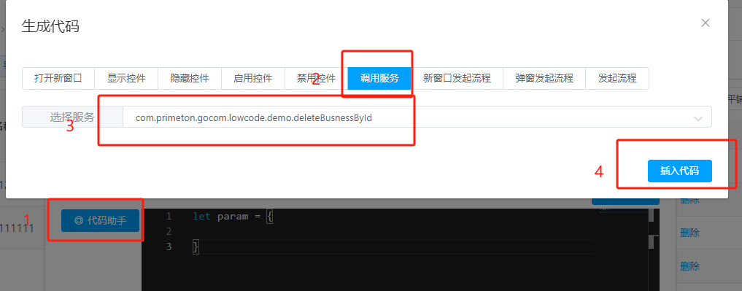

* 编写代码

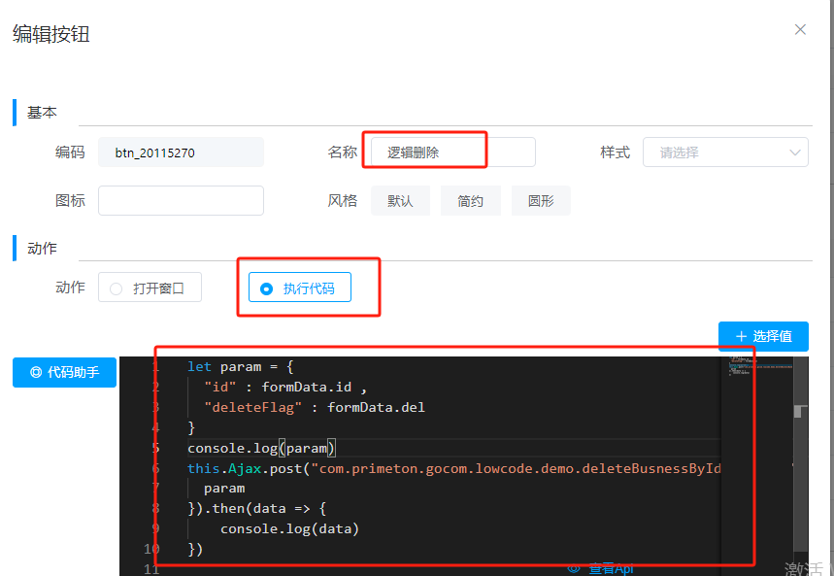

* 示例代码

let param = {

  "id" : formData.id ,

  "deleteFlag" : formData.del

}

console.log(param)

this.Ajax.post("com.primeton.gocom.lowcode.demo.deleteBusnessById.biz.ext", {

  param

}).then(data => {

    console.log(data)

})

### 附件导入-使用服务

#### 新建“服务”

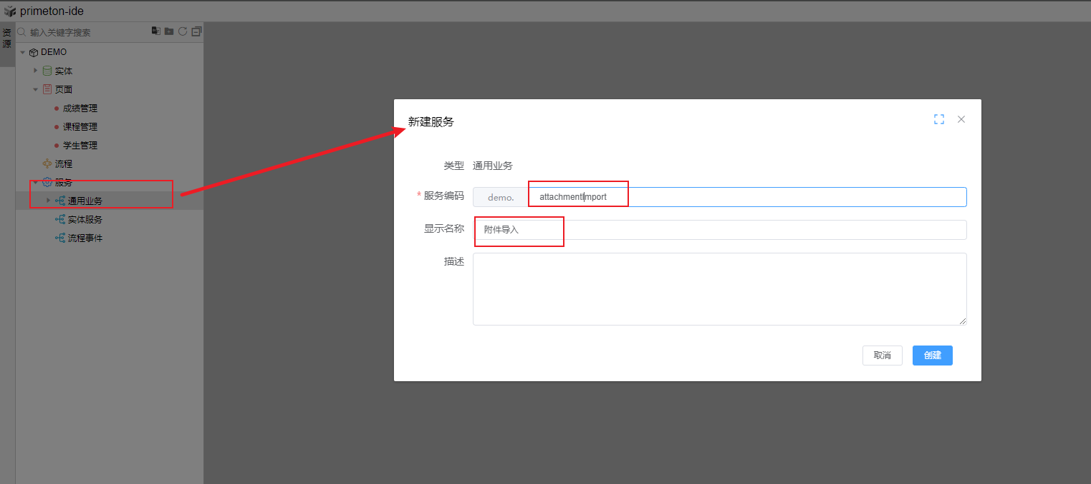

### 添加“查询附件信息”图元

#### 添加“解析文件内容属性”图元

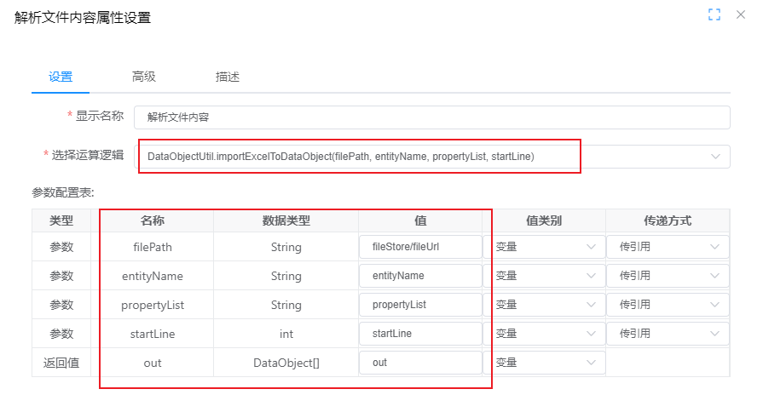

#### 添加“获取接口访问地址”脚本

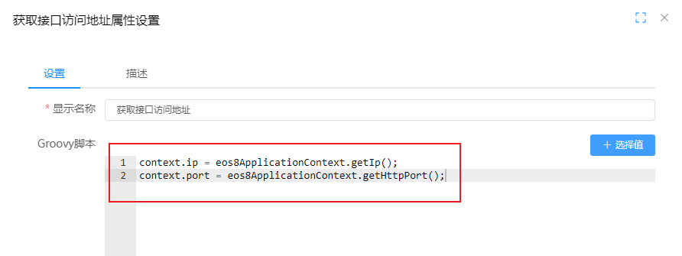

#### 添加“附件删除”图元

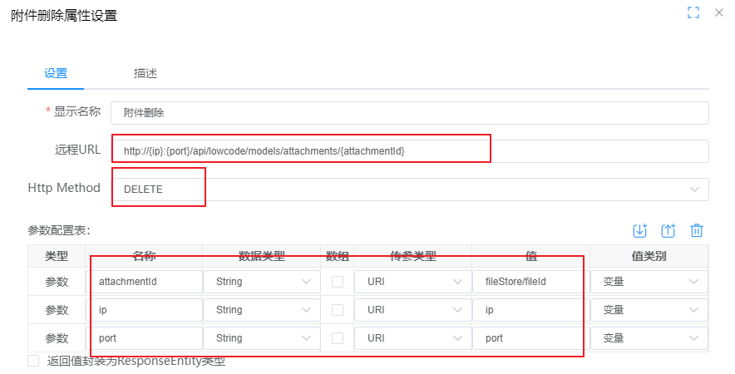

#### 添加“设置字段默认值”脚本

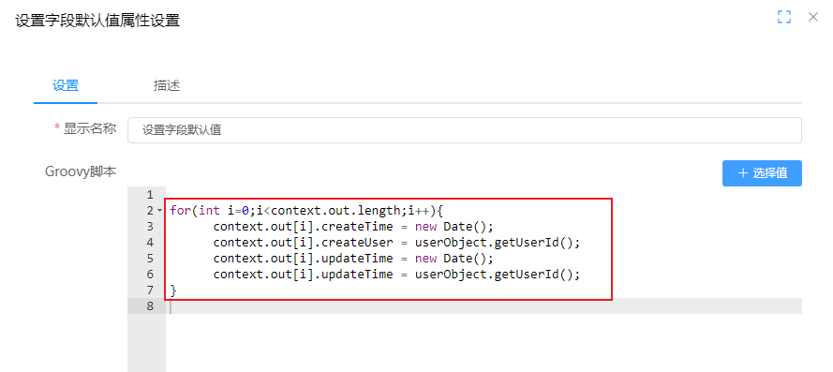

#### 添加“批量导入”图元

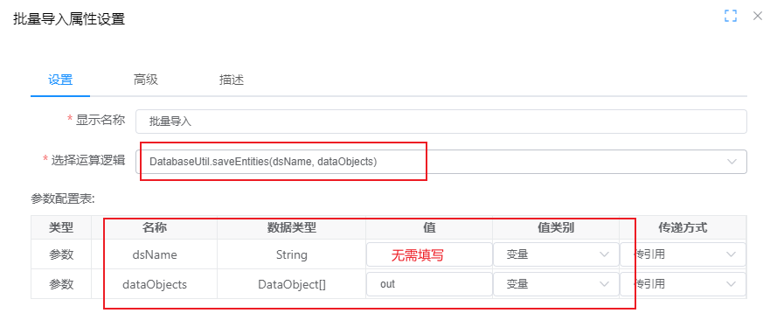

#### 克隆“导入”表单状态

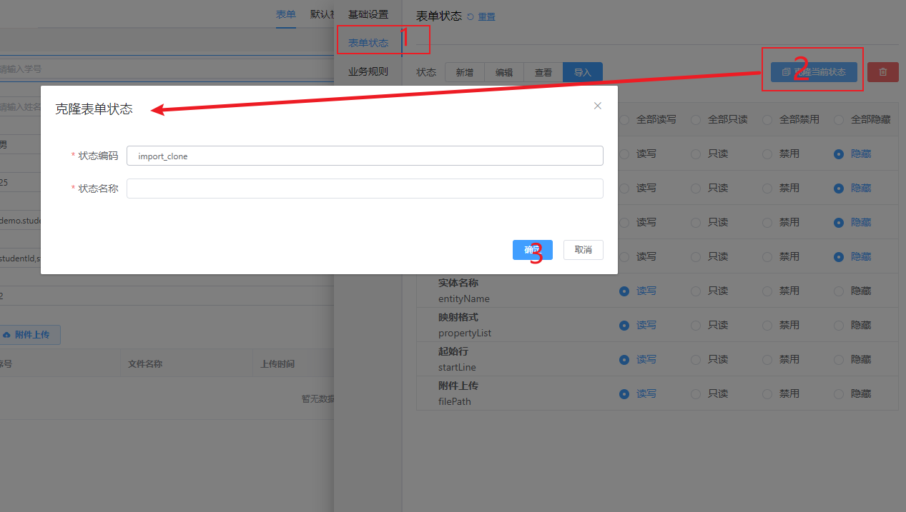

#### 放置附件导入所需的参数组件

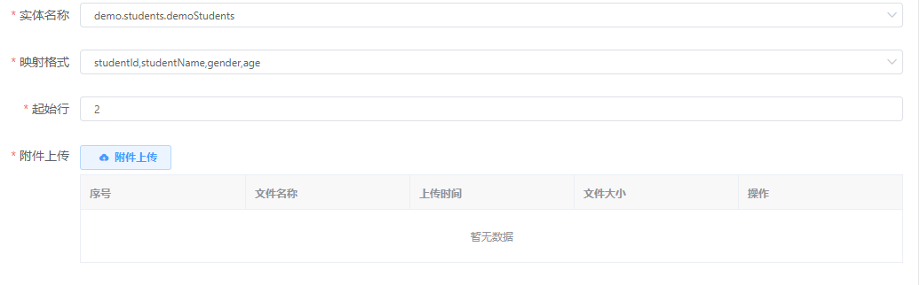

* 实体名称

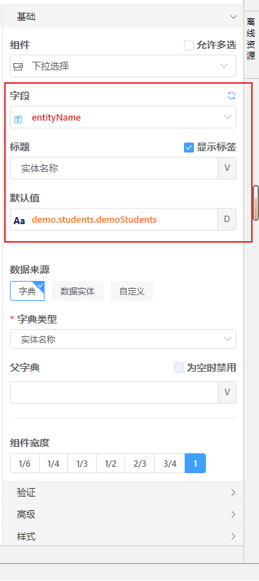

* 映射格式

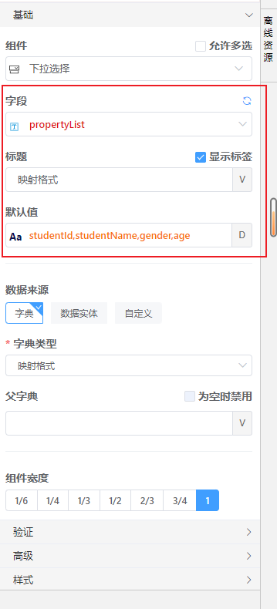

* 起始行

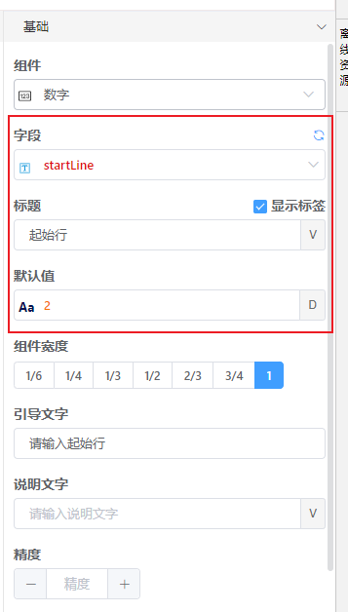

* 附件上传

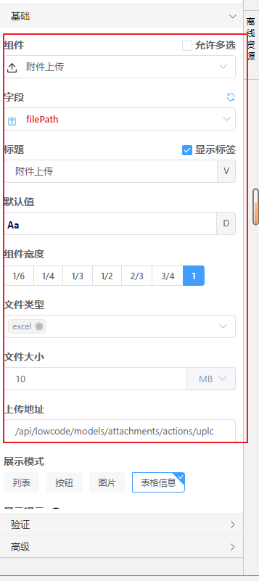

#### 添加“导入”自定义表单提交按钮

* 配置点击事件

const afc_file_store = {

    "fileId":this.formData.filePath

}

const importParams = {

    "fileStore" : afc_file_store,

    "entityName" : this.formData.entityName,

    "propertyList" :this.formData.propertyList,

    "startLine" :  this.formData.startLine

}

this.Ajax.post("demo.import.biz.ext", importParams).then(data => {

    console.log('导入结果',data);

    if(data != null){

        alert('导入成功')

        this.Api.closeDialog();

    }

}).catch(error =>{

    console.log('导入失败，报错信息：', JSON.stringify(error));

    alert('导入失败');

})

* 配置显示控制

return this.Context.formStatus == 'import';

#### 添加“导入”自定义视图按钮

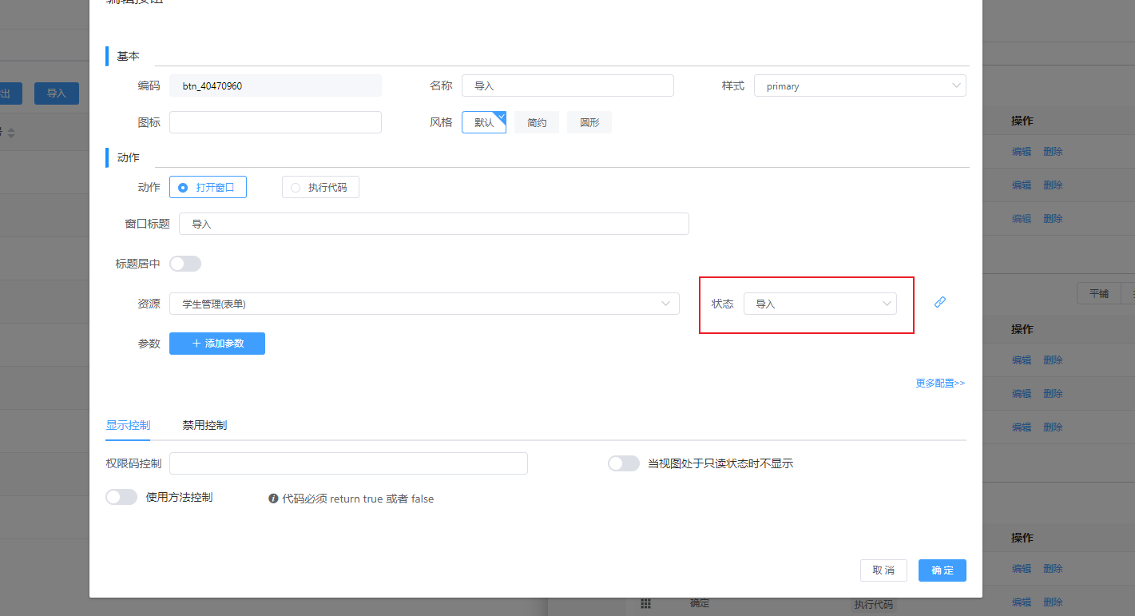

#### 点击“导入”实现附件导入

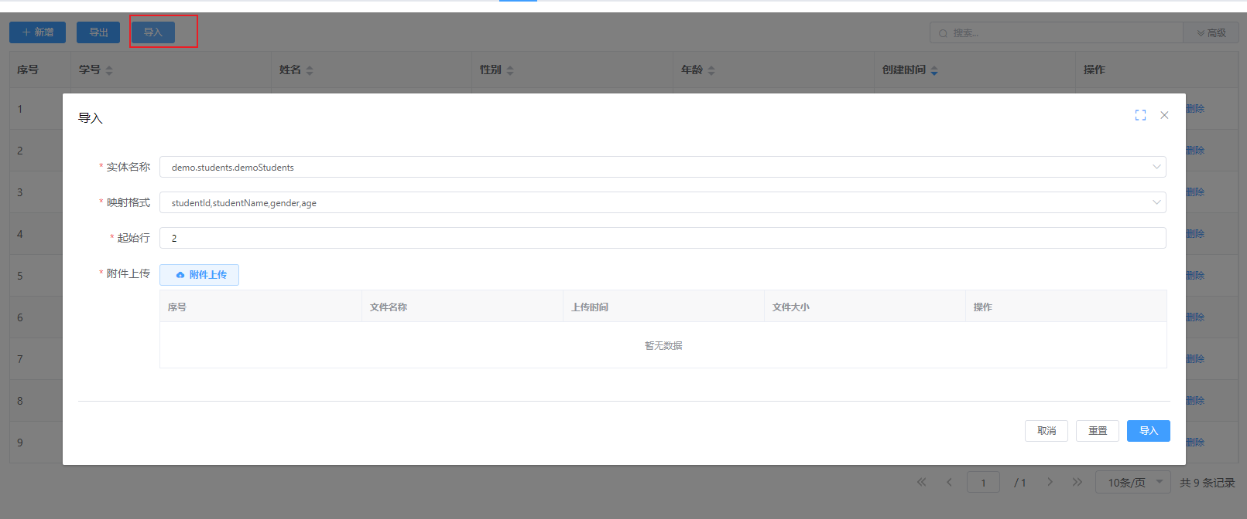

注：“附件导入”功能 目前有以下限制，具体使用时需注意

1. 附件模板中表头需使用数据库实体中相对应的名称
2. 附件模板中两个不相邻的字段中涉及到的字段不可为空
3. 附件模板中单元格全部使用文本格式
4. 附件模板中的表头跟映射格式组件框中的值一一对应

具体可将下方构建包通过idea导入本地项目中进行参考借鉴



## 配置

**精简应用中，如果是现有的项目进行低代码开启**

**需要修改配置**

**项目根目录下的pom文件需要修改**



**boot中的pom文件**

